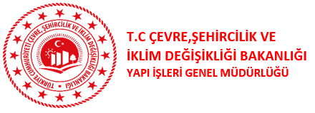 | 

KAMU BİNALARINDA YENİLENEBİLİR ENERJİ TESİSLERİNE AİT FİZİBİLİTE ÇALIŞMALARININ HAZIRLANMASINA İLİŞKİN DANIŞMANLIK HİZMETLERİ İŞİ

Sözleşme No: PUMREP/WB/CS-FS-PV 05



İZMİR YÜKSEK TEKNOLOJİ ENSTİTÜSÜ
OTOPARK TİPİ GES PROJESİ
ÇEVRESEL VE SOSYAL YÖNETİM PLANI

VAT ENERJİ HİZ. SAN. TİC. A.Ş. İLE SUNERA YENİLENEBİLİR ENERJİ TEKNOLOJİLERİ SAN. TİC. A.Ş. ORTAK GİRİŞİMİ
HAZİRAN 2025

İÇİNDEKİLER
KISALTMALAR iii
BÖLÜM I. GİRİŞ 1
BÖLÜM II. ALT PROJE TANIMI VE FAALİYETLERİ 4
II.1 Alt Proje Tanımı 5
II.2 Alt Proje Faaliyetleri ile İlgili Çevresel ve Sosyal Etkiler 19
II.2.1 Arazi Kullanımı, Toprak ve Jeoloji 19
II.2.2 Paydaş Nüfus Bilgileri 19
BÖLÜM III. YASAL MEVZUAT 21
III.1 Yerel Mevzuat 22
III.2 Uluslararası Mevzuat 24
BÖLÜM IV. ÇSYP MATRİSİ: RİSK VE ETKİLER, ETKİ AZALTMA, İZLEME 26
BÖLÜM V. YÖNETİM SİSTEMİ YAPISI 51
V.1 Roller ve Sorumluluklar 52
V.2 Eğitimler 54
V.3 Denetim, İnceleme ve İzleme Düzenlemeleri 54
V.4 Raporlama Yapısı 56
EKLER 58

TABLOLAR LİSTESİ
Tablo 1. Paydaş Nüfus Bilgileri 20
Tablo 2. Proje Kapsamında Sorumlu Olunan Yönetmelikler 22
Tablo 3. Çevresel ve Sosyal Yönetim Planı (ÇSYP) Matriksi 28
Tablo 4. Kurumsal Roller ve Sorumluluklar 52
Tablo 5. Denetim, İnceleme ve İzleme Düzenlemeleri 55

ŞEKİLLER LİSTESİ
Şekil 1. Proje Alanı Uydu Görüntüsü (İzmir YTÜ Biyomühendislik Fakültesi Otoparkı) 6
Şekil 2. Proje Alanı Uydu Görüntüsü (İzmir YTÜ Kütüphane Otoparkı) 6
Şekil 3. Proje Alanı Uydu Görüntüsü (İzmir YTÜ Mimarlık Fakültesi Otoparkı) 7
Şekil 4. Proje Alanı Uydu Görüntüsü (İzmir YTÜ Fen Fakültesi Otoparkı) 7
Şekil 5. Proje Alanı Uydu Görüntüsü (İzmir YTÜ Spor Kompleksi Otoparkı) 8
Şekil 6. Alt Proje Yerleşim Alanı (İzmir YTÜ Biyomühendislik Fakültesi Otoparkı) 16
Şekil 7. Alt Proje Yerleşim Alanı (İzmir YTÜ Kütüphane Otoparkı) 16
Şekil 8. Alt Proje Yerleşim Alanı (İzmir YTÜ Mimarlık Fakültesi Otoparkı) 17
Şekil 9. Alt Proje Yerleşim Alanı (İzmir YTÜ Fen Fakültesi Otoparkı) 17
Şekil 10. Alt Proje Yerleşim Alanı (İzmir YTÜ Spor Kompleksi Otoparkı) 18
Şekil 11. Tek Hat Şeması 18

FOTOĞRAFLAR LİSTESİ
Fotoğraf 1. Proje Alanı Drone Görüntüsü (İzmir YTÜ Biyomühendislik Fakültesi Otoparkı) 9
Fotoğraf 2. Proje Alanı Drone Görüntüsü (İzmir YTÜ Kütüphane Otoparkı) 10
Fotoğraf 3. Proje Alanı Drone Görüntüsü (İzmir YTÜ Mimarlık Fakültesi Otoparkı) 11
Fotoğraf 4. Proje Alanı Drone Görüntüsü (İzmir YTÜ Fen Fakültesi Otoparkı) 12
Fotoğraf 5. Proje Alanı Drone Görüntüsü (İzmir YTÜ Spor Kompleksi Otoparkı) 13
Fotoğraf 6. Proje Alanı Fotoğrafları 14

KISALTMALAR
ADP | Acil Durum Planı
ADT | Acil Durum Takımı
BM | Birleşmiş Milletler
ÇED | Çevresel Etki Değerlendirmesi
ÇGDYY | Çevresel Gürültünün Değerlendirilmesi ve Yönetimi Yönetmeliği
ÇSÇ | Çevresel ve Sosyal Çerçeve
ÇSG | Çevre Sağlık Güvenlik
ÇSP | Çevresel ve Sosyal Politika
ÇSSG | Çevresel, Sosyal, Sağlık ve Güvenlik
ÇSYP | Çevresel ve Sosyal Yönetim Planı
ÇSYS | Çevresel ve Sosyal Yönetim Sistemi
ÇŞİDB | Çevre, Şehircilik ve İklim Değişikliği Bakanlığı
DB | Dünya Bankası
DBG | Dünya Bankası Grubu
DKM | Doküman Kontrol Merkezi veya Sistemi
DSÖ | Dünya Sağlık Örgütü
EA | Etki Alanı
EİH | Enerji İletim Hattı
GES | Güneş Enerji Santrali
GHG | Sera Gazı
HCl | Hidrojen Klorür
HF | Hidrojen Florür
HKDYY | Hava Kalitesi Değerlendirme ve Yönetimi Yönetmeliği
IFC | Uluslararası Finans Kurumu
İSG | İş Sağlığı ve Güvenliği
İSGYP | İş Sağlığı ve Güvenliği Yönetim Planı
İYP | İş Gücü Yönetim Planı
KAYEP | Kamu ve Belediye Yenilenebilir Enerji Projesi
KGM | Kalite Güvence Müdürü
KKD | Kişisel Koruyucu Donanım
KN | Kılavuz Notu
KPG | Kilit Performans Göstergeleri
MD | Malzeme Dokümanları
NO2 | Nitrojen dioksit
NDC | Ulusal Katkı Beyanı
Pb | Kurşun
PKP | Paydaş Katılım Planı
PLN | Plan
PM  PUB | Partikül Madde  Proje Uygulama Birimi
Proje | İzmir Yüksek Teknoloji Enstitüsü Otopark Tipi GES Tesisi (1.026,6 kWp)
Faydalanıcı Kurum | İzmir Yüksek Teknoloji Enstitüsü
PS | Performans Standartları
RG | Resmi Gazete
SG | Sağlık ve Güvenlik
SKHKKY | Sanayi Kaynaklı Hava Kirliliğinin Kontrolü Yönetmeliği
SKKY | Su Kirliliğinin Kontrolü Yönetmeliği
SO2 | Sülfür Dioksit
SSP | Sosyal Sorumluluk Personeli
ŞMİK  ŞM | ŞM İrtibat Kişisi  Şikâyet Mekanizması
ŞMP | Şikâyet Mekanizması Prosedürü
TOB | Toplam Organik Bileşik
TTK | Tasarım Tedarik Kurulum
TYP | Trafik Yönetim Planı
YİGM | Tapı İşleri Genel Müdürlüğü

GİRİŞ

Dünya Bankası (DB) tarafından finanse edilen, Çevre, Şehircilik ve İklim Değişikliği Bakanlığı (ÇŞİDB) Yapı İşleri Genel Müdürlüğü (YİGM) tarafından yürütülen ve Hazine ve Maliye Bakanlığı’nın mali garantisi altında gerçekleştirilen Kamu ve Belediye Yenilenebilir Enerji Projesi (KAYEP) kapsamında, merkezi yönetim binalarının elektrik enerji tüketimlerinin tamamını veya bir kısmını karşılamak amacıyla, kurumların açık otoparklarına, arazilerine ve çatılarında güneş enerjisi sistemlerinin kurulması planlanmıştır. Bu şekilde kamu binalarında yenilenebilir enerji kullanımının artırılması hedeflenmektedir.
KAYEP, Uluslararası İmar ve Kalkınma Bankası (IBRD) tarafından sağlanan bir krediyle finanse edilmektedir. Proje: (i) Merkezi yönetim binalarında yenilenebilir enerji yatırımları, (ii) Belediye binalarında yenilenebilir enerji yatırımları ve (iii) Teknik destek ve uygulama desteği olarak üç bileşenden oluşmaktadır. KAYEP hakkında detaylı bilgiye KAYEP’in internet sitesinden ulaşılabilir (https://kamuenerji.csb.gov.tr/kayep-projesi-i-110689).
Bu rapor, projenin 1. Bileşeni kapsamında, otopark tipi güneş enerjisi santralinin gerçekleştirilmesini planlamaktadır.
Bu ÇSYP, proje kapsamında yürütülen çevresel ve sosyal etki ile risk değerlendirmelerine dayanarak Vat Enerji Hiz. San. Tic. A.Ş. ile Sunera Yenilenebilir Enerji Teknolojileri San. Tic. A.Ş. Ortak Girişimi tarafından hazırlanmıştır. Belge, projenin inşaat öncesi, arazi hazırlığı, inşaat ve işletme aşamalarında uygulanacak sahaya özgü hafifletici tedbirleri, izleme faaliyetlerini ve kurumsal önlemleri ele alarak, olumsuz çevresel ve sosyal etkilerin ortadan kaldırılmasını veya kabul edilebilir seviyelere indirilmesini amaçlamaktadır. Ayrıca, Proje için bir Paydaş Katılım Planı (PKP) da bulunmaktadır.
Bu ÇSYP’nin içeriği aşağıdaki unsurları kapsamaktadır:
- Projenin çevresel ve sosyal hedeflerini ana hatlarıyla tanımlamak,
- İnşaat ve işletme aşamalarında yürütülecek çevresel ve sosyal taahhütlerin ile etki azaltma önlemlerinin sistematik ve etkin biçimde uygulanmasına yönelik Çevresel ve Sosyal Yönetim Sistemi’ne (ÇSYS) genel bir çerçeve sunmak,
- Potansiyel çevresel ve sosyal etkiler/riskler ile bunlara yönelik azaltma ve izleme önlemleri ile kurumsal düzenlemeleri belirlemek; inşaat ve işletme sürecinde bu riskleri ortadan kaldırmak, azaltmak veya kabul edilebilir düzeye indirmek,
- Azaltma, izleme, kapasite geliştirme, eğitim ve uygulama takvimi gibi konularda gerekli önlem ve eylemleri tanımlamak,
- ÇSYP'nin uygulanmasında Fizibilite Danışmanları, Tasarım, Tedarik ve Kurulum (TTK) Yüklenicileri ve Alt Yüklenicilerin rol ve sorumluluklarını ortaya koymak,
- Amaç ve hedeflere ulaşmayı destekleyecek şekilde sürekli iyileştirme odaklı programlar geliştirmek,
- Fizibilite Danışmanı, TTK Yüklenicisi ve Alt Yüklenici personelinin proje politikaları, amaçları ve hedefleri konusunda farkındalık ve yetkinliğini sağlamak,
- ÇSYP’nin uygulanmasına yönelik periyodik iç ve dış denetim ve teftişleri içeren bir izleme ve etki azaltma planı oluşturmak,
- Projenin çevresel ve sosyal hedeflerine ulaşma düzeyini gözden geçirmek ve gerekli durumlarda iyileştirici adımlar atmak.
Bu ÇSYP, projenin uygulanması (inşaat) ve işletme aşamalarında ortaya çıkabilecek olumsuz çevresel ve sosyal etkilerin önlenmesi veya kabul edilebilir seviyelere indirilmesi amacıyla alınacak hafifletici tedbirlere, izleme önlemlerine ve kurumsal düzenlemelere ilişkin talimatları, sorumlulukları ve rehberliği içermektedir.
Tüm izleme gereklilikleri; teknik parametreler, ilgili sorumluluklar ve raporlama prosedürleri ile detaylı şekilde tanımlanmıştır. Ayrıca, proje kapsamında iletilecek tüm şikâyetlerin, endişelerin ve görüşlerin alınması ve değerlendirilmesine yönelik bir şikâyet mekanizması da bu ÇSYP kapsamında yer almaktadır.
ÇSYP, proje ile ilişkili çevresel ve sosyal etki ile riskleri azaltmak ve önlemek amacıyla etki azaltıcı önlemler ile izleme faaliyetlerini tanımlamaktadır. Bu önlemlerin özeti Tablo 3’de verilmiştir.

ALT PROJE TANIMI VE FAALİYETLERİ

Alt Proje Tanımı
KAYEP kapsamında geliştirilen bu alt proje, İzmir Yüksek Teknoloji Enstitüsü otopark çatısı üzerine güneş enerjisi santrali kurulmasını öngörmektedir. Proje, ÇŞİDB tarafından yürütülecek olup, kurulacak sistemin sahası İzmir Yüksek Teknoloji Enstitüsü mülkiyetinde yer almaktadır. Kurulum alanının kamu mülkiyetinde olması, hukuki izin süreçlerinin sorunsuz ilerlemesini desteklemektedir.
Alt proje kapsamında, üniversite yerleşkesinde yer alan otopark alanları üzerine toplam 1.026,6 kWp / 935 kWe kurulu güce sahip bir otopark çatısı üzeri fotovoltaik (PV) sistem kurulacaktır. Bu sistemde, her biri 590 Wp gücünde, çift yüzeyli (bifacial), yarı hücre (half-cut) mimariye sahip 1740 adet monokristal güneş paneli kullanılacaktır. Seçilen panel teknolojisi, albedo yansımasından faydalanarak alt yüzeyden de üretim yapabilmesi sayesinde özellikle otopark uygulamalarında verimlilik avantajı sağlamaktadır.
Kurulum sonrasında elde edilecek enerji üretimi, İzmir Yüksek Teknoloji Enstitüsü binasının yıllık elektrik tüketiminin yaklaşık %17,28’ini karşılayacak düzeyde olacak şekilde tasarlanmıştır. Bu oran, kamu hizmetlerinin enerji maliyetlerinin azaltılması ve kamusal enerji tüketiminin sürdürülebilir kaynaklardan karşılanması yönünde önemli bir adımı temsil etmektedir.
Ayrıca, santralden sağlanacak yıllık enerji üretimi ile yaklaşık 1.036.195,50 kilogram CO₂ emisyonun atmosfere salımı önlenecektir. Bu değer, güneş enerjisi için tanımlanmış emisyon faktörü olan 0,6261 tCO₂/MWh temel alınarak hesaplanmıştır. Proje, bu yönüyle Türkiye’nin iklim değişikliğiyle mücadele stratejileri, ulusal katkı beyanları (NDC) ve 2030 karbon azaltım hedefleri ile doğrudan örtüşen bir çevresel fayda sunmaktadır.
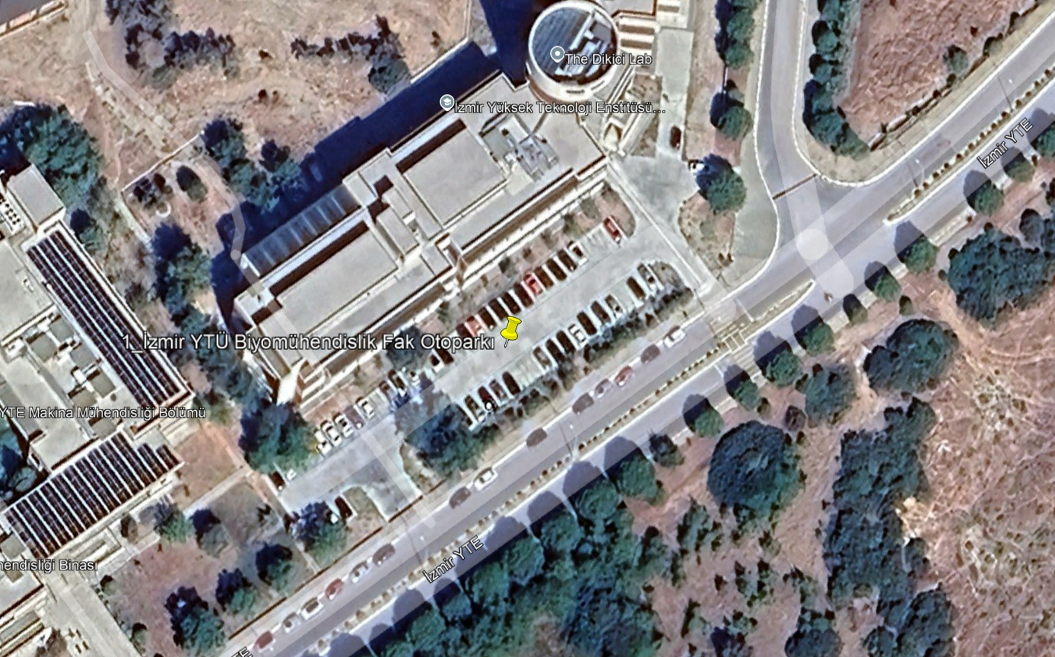
Şekil 1. Proje Alanı Uydu Görüntüsü (İzmir YTÜ Biyomühendislik Fakültesi Otoparkı)

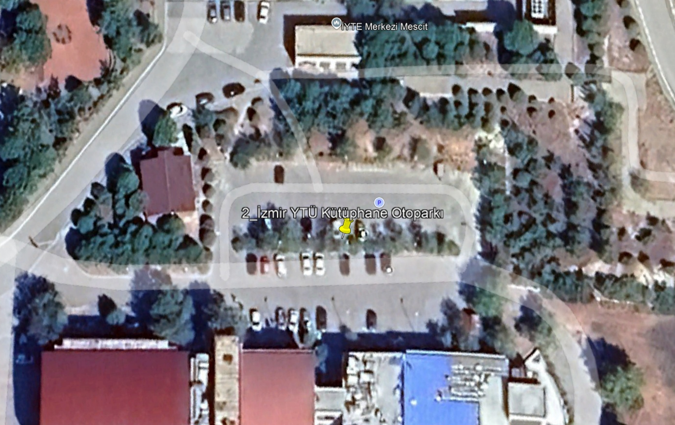
Şekil 2. Proje Alanı Uydu Görüntüsü (İzmir YTÜ Kütüphane Otoparkı)
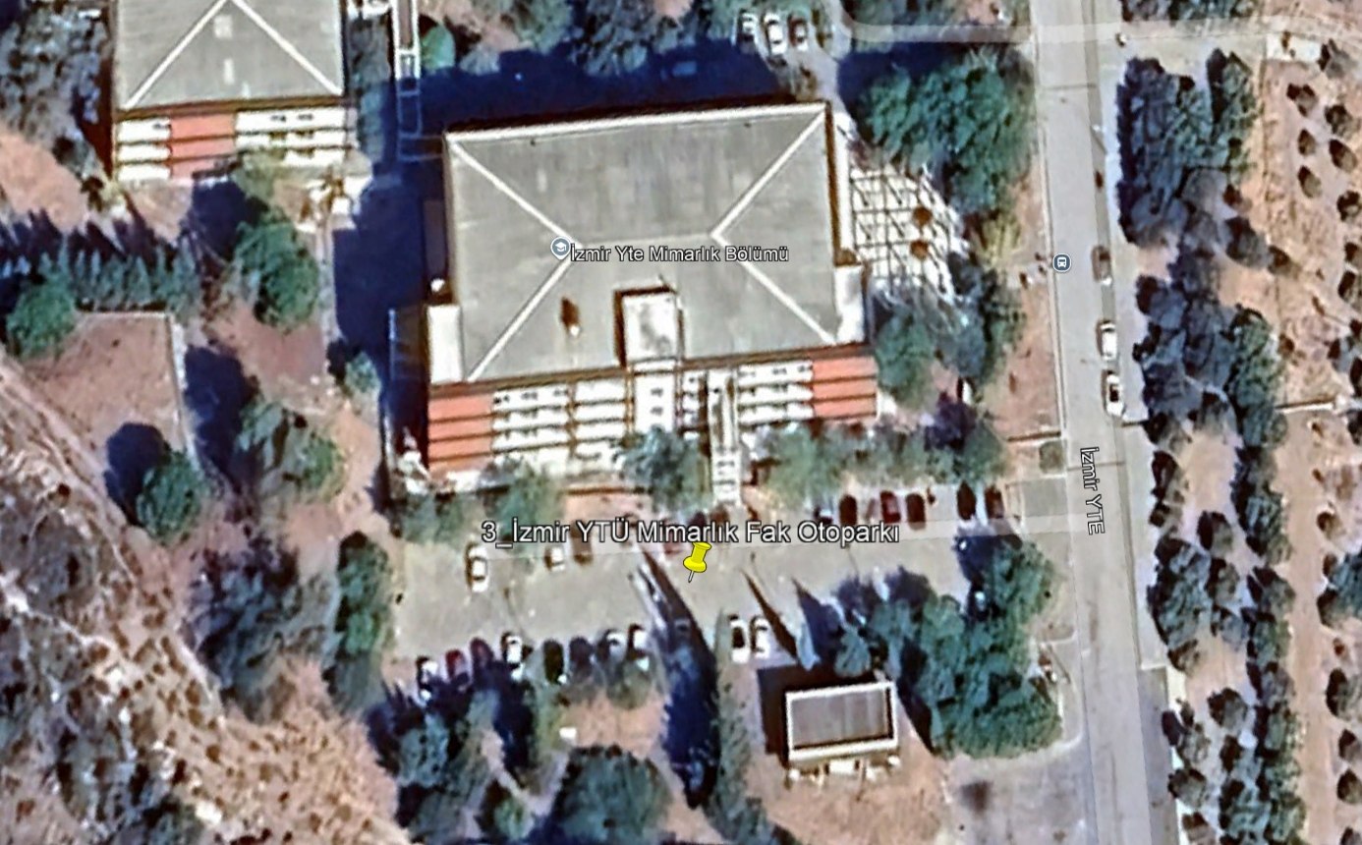
Şekil 3. Proje Alanı Uydu Görüntüsü (İzmir YTÜ Mimarlık Fakültesi Otoparkı)

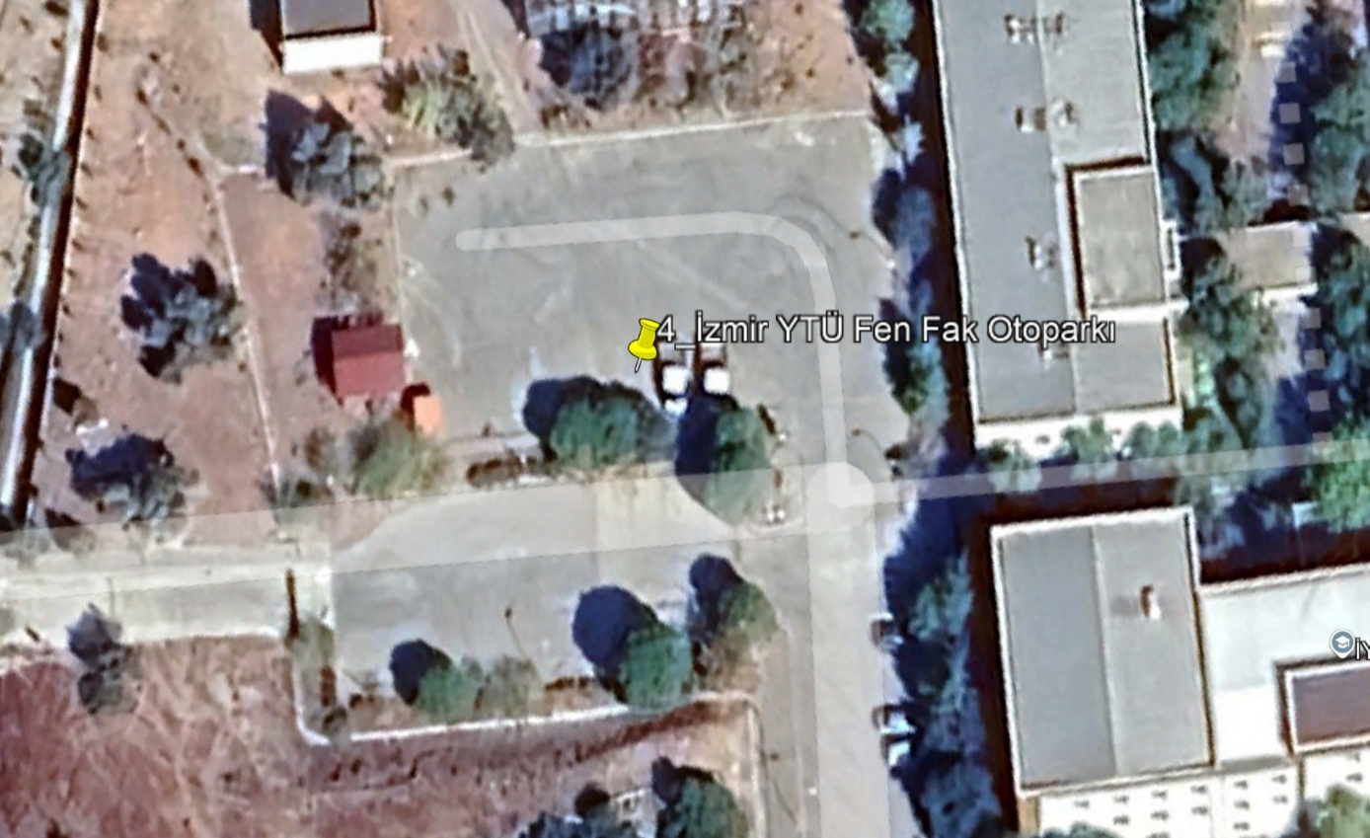
Şekil 4. Proje Alanı Uydu Görüntüsü (İzmir YTÜ Fen Fakültesi Otoparkı)
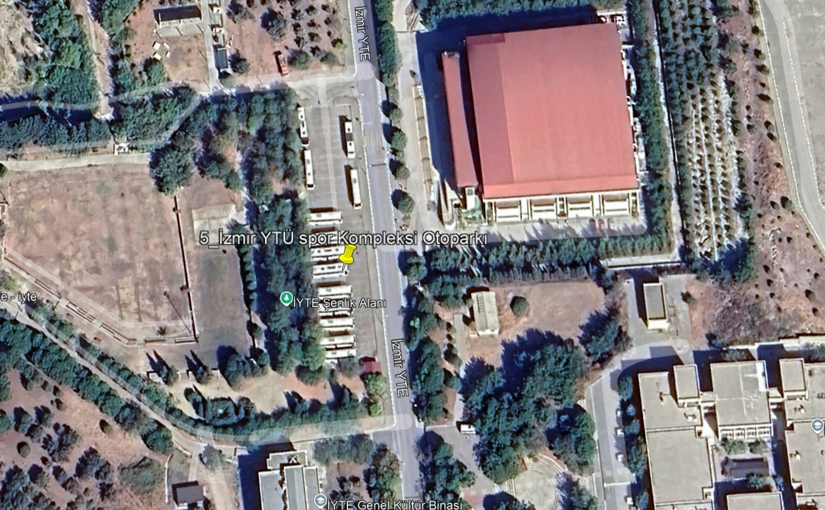
Şekil 5. Proje Alanı Uydu Görüntüsü (İzmir YTÜ Spor Kompleksi Otoparkı)

Fotoğraf 1. Proje Alanı Drone Görüntüsü (İzmir YTÜ Biyomühendislik Fakültesi Otoparkı)

Fotoğraf 2. Proje Alanı Drone Görüntüsü (İzmir YTÜ Kütüphane Otoparkı)

Fotoğraf 3. Proje Alanı Drone Görüntüsü (İzmir YTÜ Mimarlık Fakültesi Otoparkı)

Fotoğraf 4. Proje Alanı Drone Görüntüsü (İzmir YTÜ Fen Fakültesi Otoparkı)

Fotoğraf 5. Proje Alanı Drone Görüntüsü (İzmir YTÜ Spor Kompleksi Otoparkı)
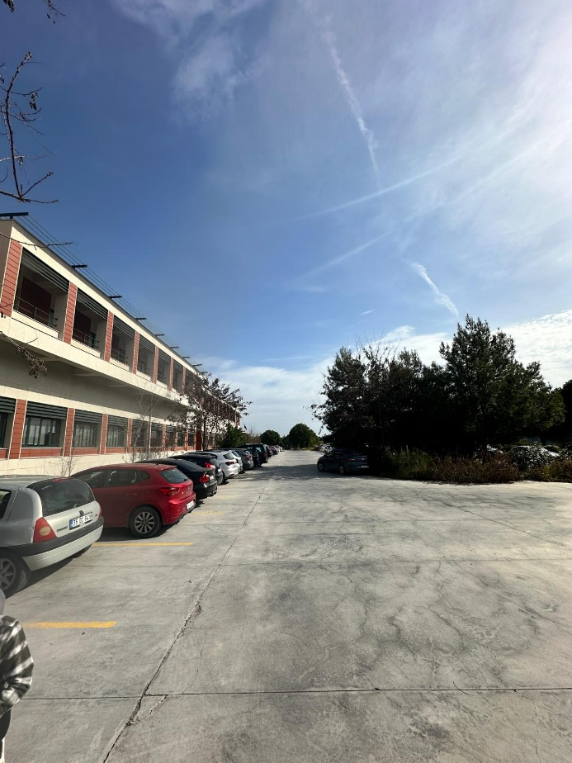 | 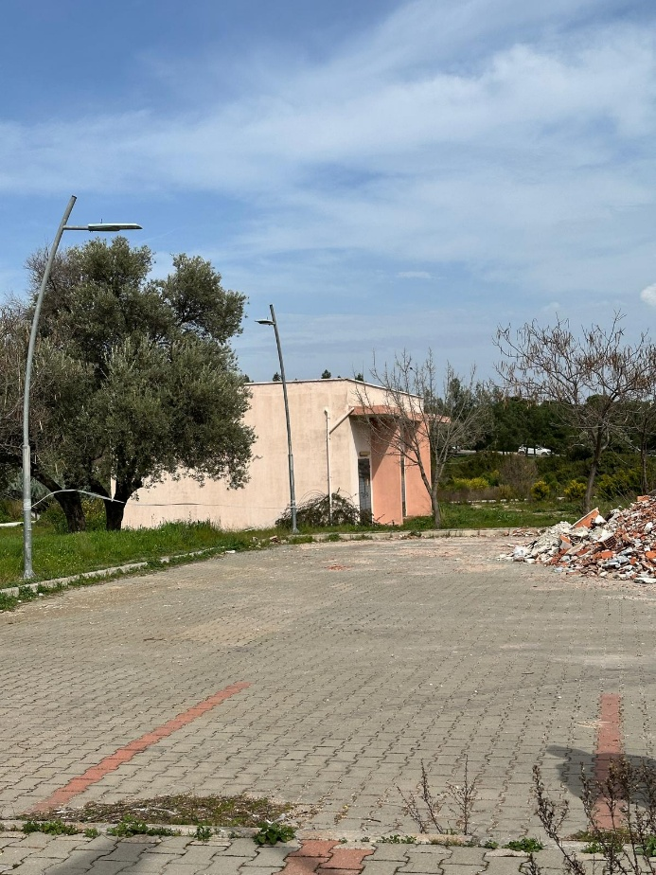
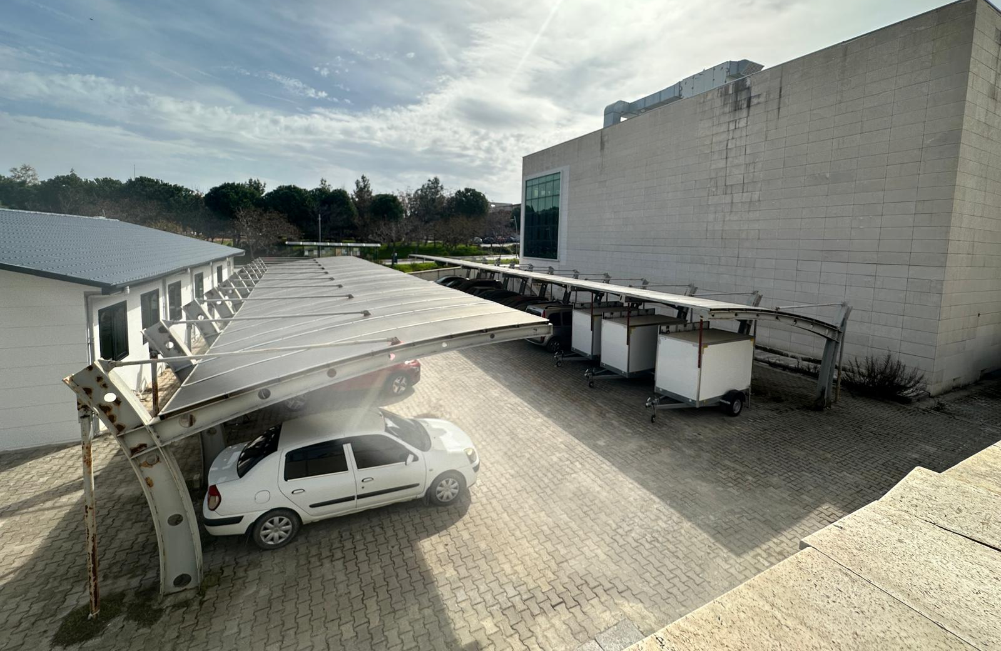
Fotoğraf 6. Proje Alanı Fotoğrafları

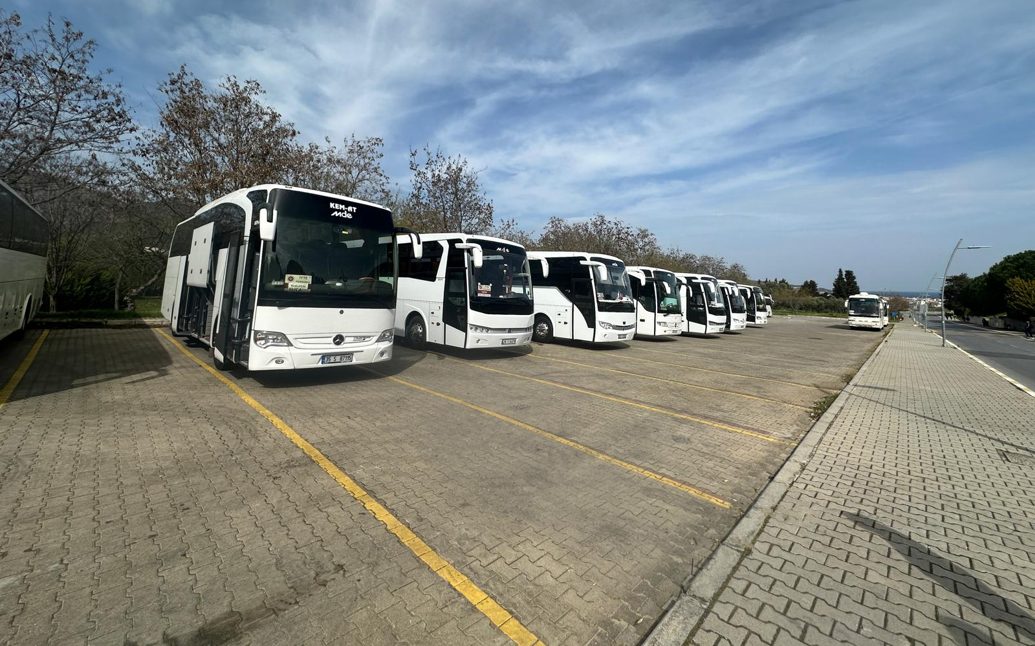
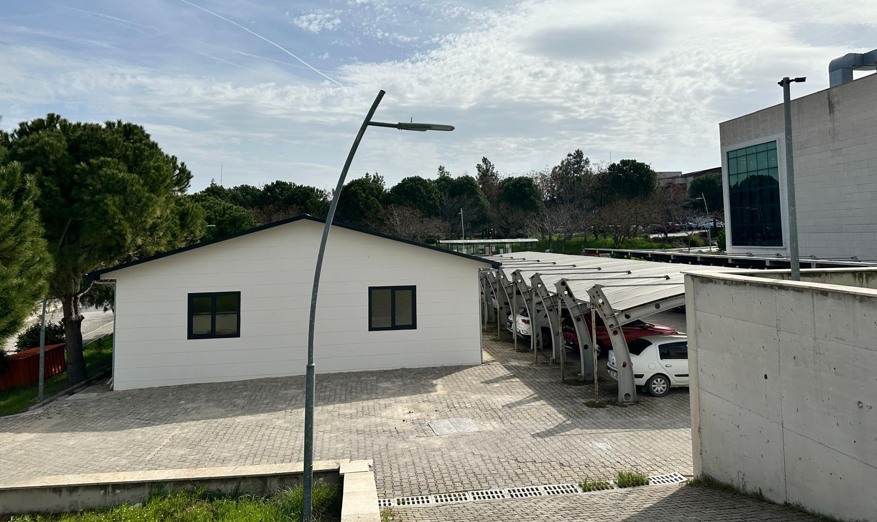
Fotoğraf 6. Proje Alanı Fotoğrafları (Devam)

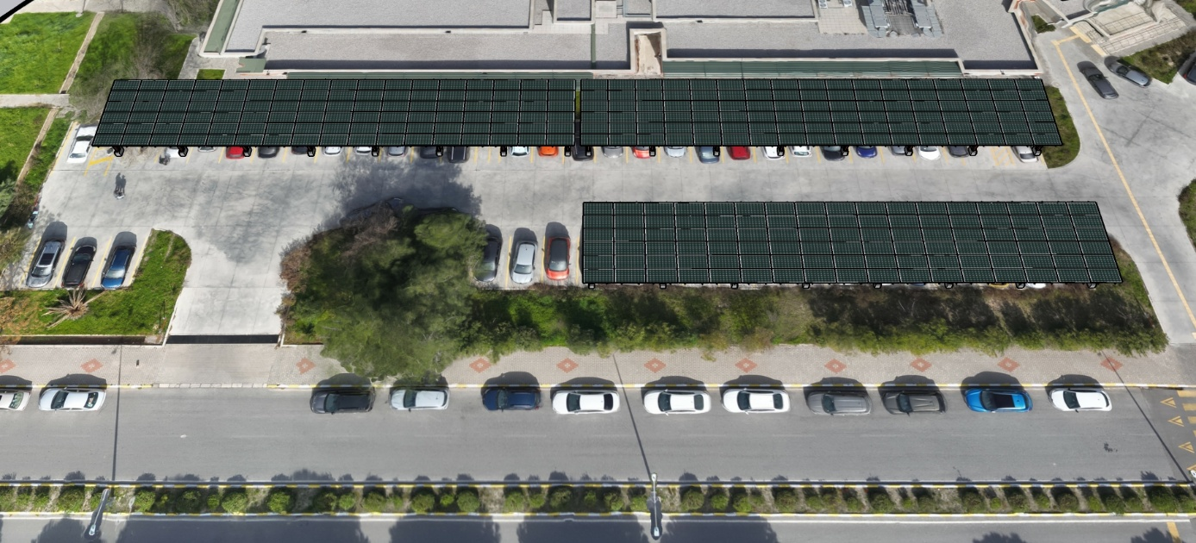
Şekil 6. Alt Proje Yerleşim Alanı (İzmir YTÜ Biyomühendislik Fakültesi Otoparkı)

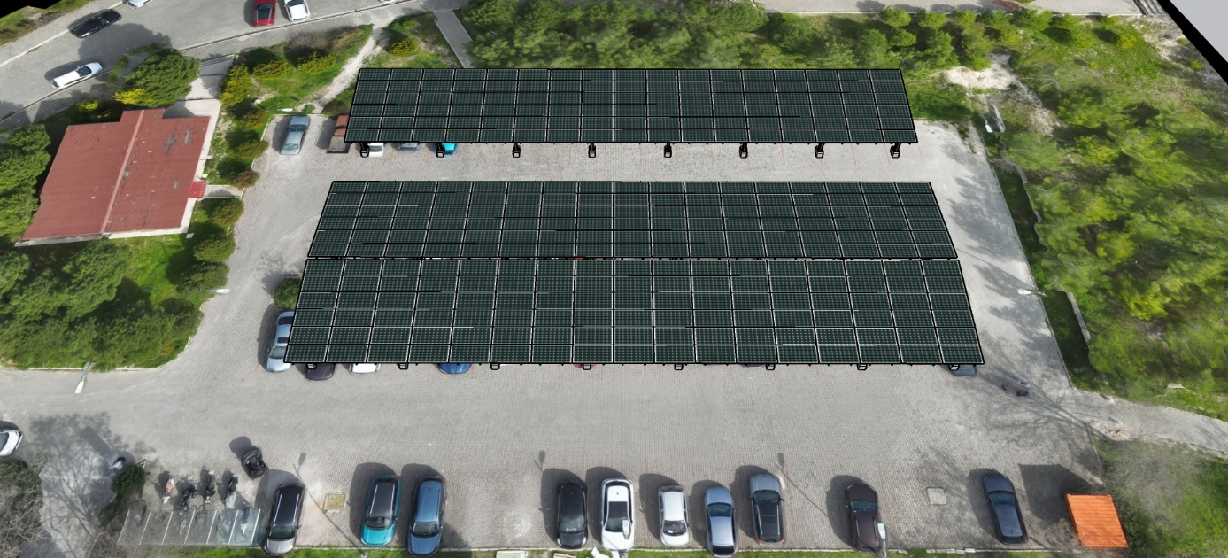
Şekil 7. Alt Proje Yerleşim Alanı (İzmir YTÜ Kütüphane Otoparkı)

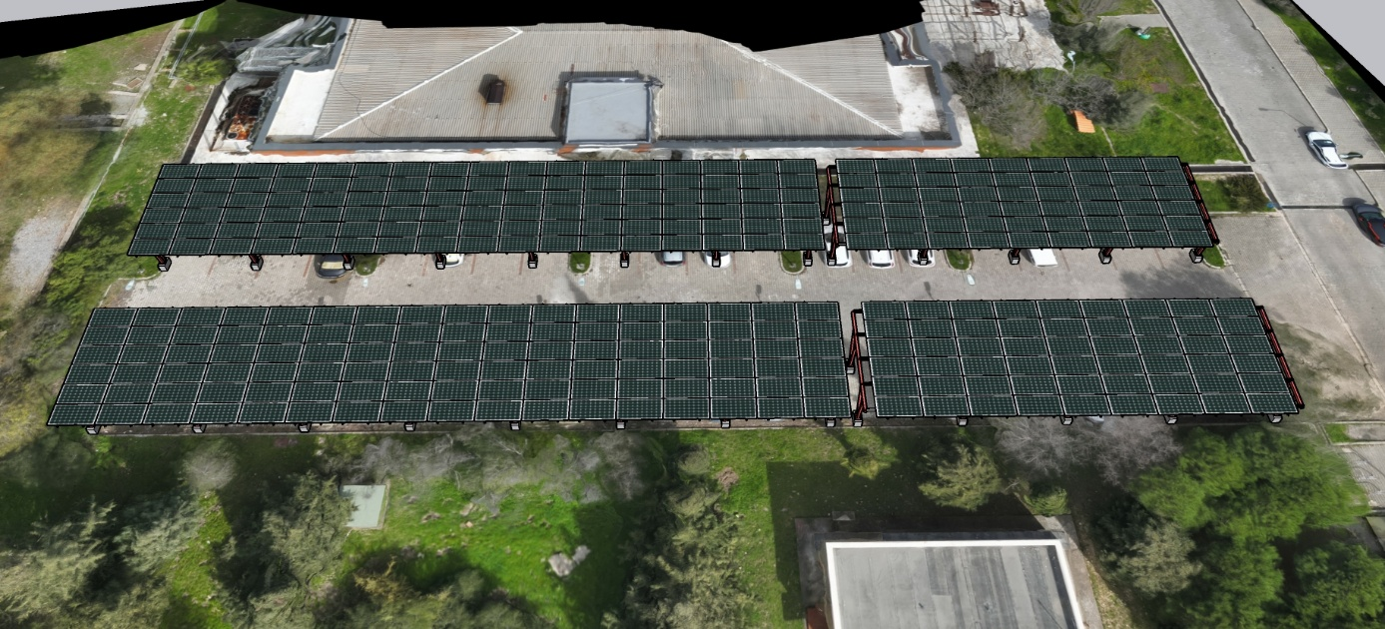
Şekil 8. Alt Proje Yerleşim Alanı (İzmir YTÜ Mimarlık Fakültesi Otoparkı)

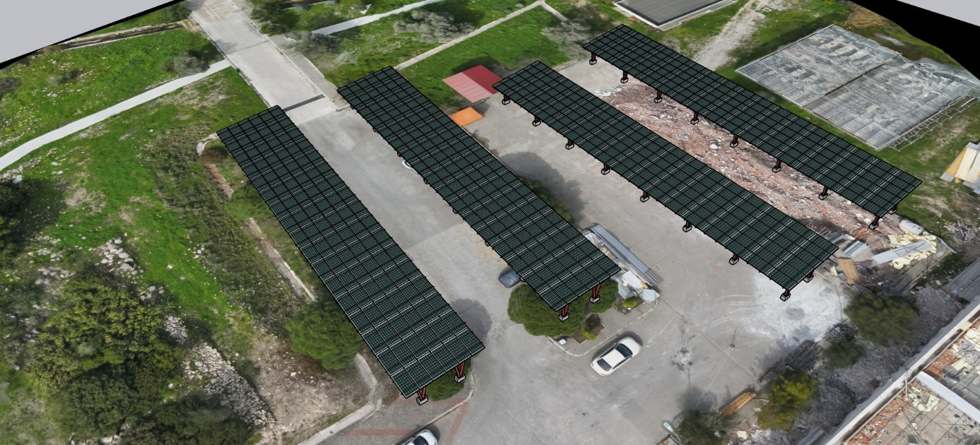
Şekil 9. Alt Proje Yerleşim Alanı (İzmir YTÜ Fen Fakültesi Otoparkı)

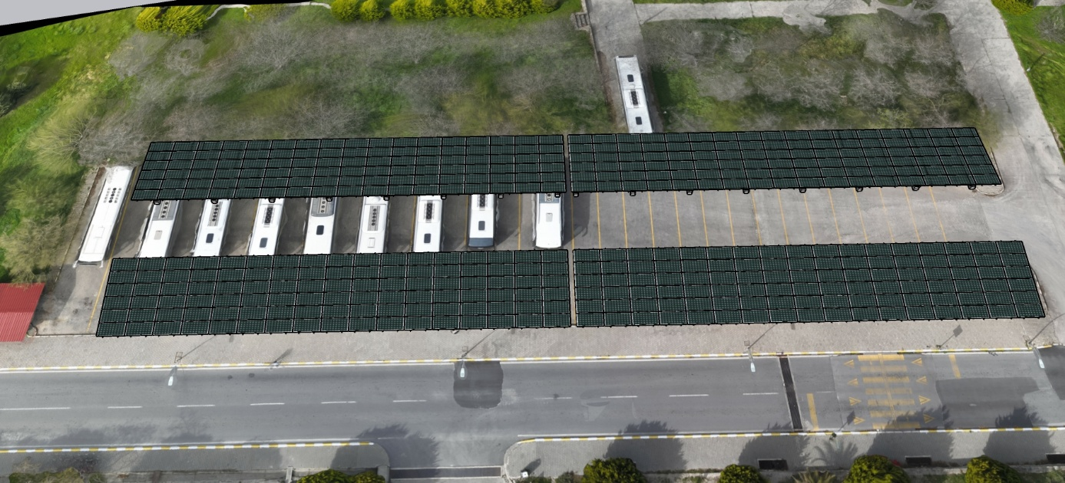
Şekil 10. Alt Proje Yerleşim Alanı (İzmir YTÜ Spor Kompleksi Otoparkı)

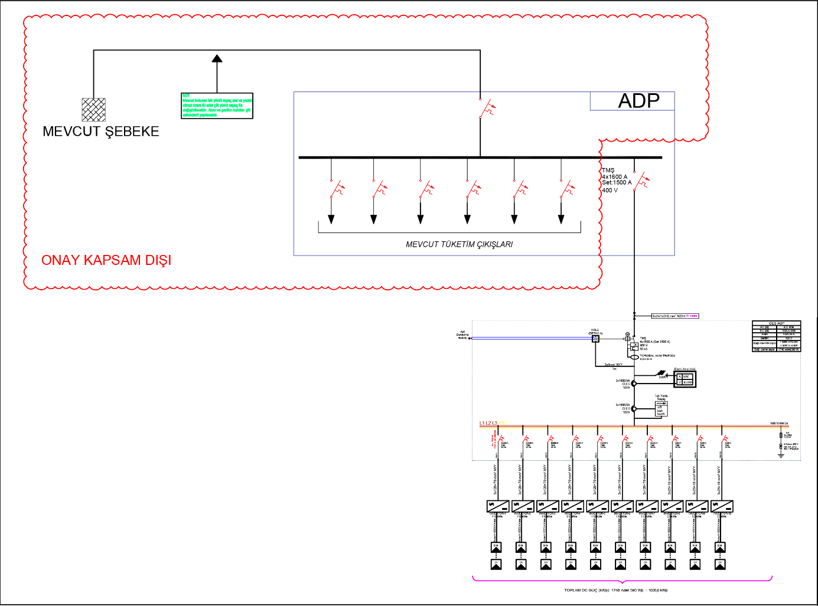
Şekil 11. Tek Hat Şeması

Alt Proje Faaliyetleri ile İlgili Çevresel ve Sosyal Etkiler
Projenin inşaat ve işletme aşamalarında, yürütülen faaliyetlerden kaynaklı çevresel ve sosyal etkiler ortaya çıkabilir. İnşaat aşamasındaki potansiyel etkiler genellikle kısa süreli, yerel düzeyde ve düşük şiddette olacaktır. Bu etkiler; trafik yoğunluğu, gürültü, toz oluşumu, titreşim, atık yönetimi, su kullanımı, atıksu oluşumu, toplum sağlığı ve güvenliği ile çalışan sağlığı ve güvenliği (İSG) gibi konularla ilişkilidir.
İşletme aşamasında ise, proje faaliyetleri hassas alıcılarda olumsuz etkiler yaratabilir. Ayrıca bakım ve onarım süreçlerinin uygun şekilde yönetilmemesi durumunda, önemli ölçüde iş sağlığı ve güvenliği riskleri söz konusu olabilir. Bu kapsamda, proje bileşenlerinin bakımı ve onarımı, gürültü ve atık gibi küçük ölçekli çevresel etkiler doğurabilir. Ancak bu etkilerin yerel, kısa süreli ve önemsiz olması beklenmektedir.

Arazi Kullanımı, Toprak ve Jeoloji
Projenin inşaat aşaması sırasında, toprak ortamı ve arazi kullanımı üzerinde sınırlı ve yerel düzeyde etkiler meydana gelmesi beklenmektedir. Bu etkiler, proje izdüşüm alanı ve inşaat sahaları ile sınırlı kalacak olup, büyük ölçekli arazi değişiklikleri öngörülmemektedir.
İnşaat sürecinde ortaya çıkabilecek potansiyel etkiler aşağıda özetlenmiştir:
- İnşaat makineleri ve ekipmanlarında kullanılan yakıt ve yağların sızıntı veya dökülmeleri durumunda toprak kirlenmesi riski oluşabilir.
- Kazalar veya beklenmedik olaylar sonucunda meydana gelebilecek yakıt ve yağ sızıntıları, yerel düzeyde kirlenmeye neden olabilir.
- Katı ve sıvı atıkların uygun olmayan şekilde depolanması veya bertaraf edilmesi, toprak kalitesi üzerinde olumsuz etkilere yol açabilir.
Bu risklerin önlenmesine yönelik olarak:
- Projede sabit bir yakıt depolama alanı planlanmamaktadır.
- Olası sızıntı durumlarına karşı saha içerisinde sızıntı toplama kapları ve sızıntı kitleri bulundurulacaktır.
- İnşaat faaliyetleri sırasında gerçekleştirilen işler düzenli olarak izlenecek ve raporlanacaktır.
İşletme aşamasında, toprak veya arazi kullanımı üzerinde herhangi bir olumsuz etkinin oluşması beklenmemektedir. Ayrıca işletme döneminde bitki örtüsüne yönelik herhangi bir müdahale veya bitki yönetimi planı bulunmamaktadır.

Paydaş Nüfus Bilgileri
İzmir Yüksek Teknoloji Enstitüsünde 1.235 kişi çalışmaktadır. Alt proje faaliyetlerinden potansiyel olarak etkilenebilecek paydaşlara ait detaylar Tablo 1’de verilmiştir.

Tablo 1. Paydaş Nüfus Bilgileri
Projeden Etkilenen Taraflar Paydaş Grubu | Kadın | Erkek | Toplam
Tesislerde/binalarda çalışan yöneticiler, öğretmenler ve diğer çalışanlar | 569 | 666 | 1.235
Öğrenciler, aileleri ve ziyaretçiler | 3.880 | 4.209 | 8.089

YASAL MEVZUAT

Yerel Mevzuat
Proje, inşaat öncesi, inşaat ve işletme aşamalarında aşağıdaki kanunlar ve bu kanunlara bağlı mevzuata uymakla yükümlüdür. Bu yasalara uyum, çevre ve insan sağlığı üzerindeki olası risk ve olumsuz etkilerin önlenmesi veya azaltılması açısından kritiktir:
Çevre Kanunu
Kanun No: 2872, RG: 11.08.1983, Sayı: 18132
Çevrenin korunması, doğal kaynakların sürdürülebilir kullanımı ve çevre kirliliğinin önlenmesine yönelik yasal çerçeveyi belirler. Ekosistemlerin korunması ve projelere bağlı çevresel risklerin azaltılması amacıyla önlemler sunar.
İş Sağlığı ve Güvenliği Kanunu
Kanun No: 6331, RG: 30.06.2012, Sayı: 28339
İşveren ve çalışanların iş sağlığı ve güvenliği konusundaki hak, sorumluluk ve yükümlülüklerini tanımlar. Daha güvenli çalışma ortamları oluşturmak ve iş kazalarını önlemek için gerekli önlemleri düzenler.
İş Kanunu
Kanun No: 4857, RG: 10.06.2003, Sayı: 25134
Türkiye’de işveren ve çalışan ilişkilerini düzenler. Çalışma koşulları, sözleşmeler, ücretler ve sosyal güvenlik hakları gibi konuları kapsayarak adil çalışma ortamını teşvik eder.
Kültür ve Tabiat Varlıklarını Koruma Kanunu
Kanun No: 2863, RG: 23.07.1983, Sayı: 18113
Kültürel mirasın ve doğal varlıkların korunmasını amaçlar. Bu varlıkların tespit edilmesi, belgelenmesi ve projeler sırasında zarar görmemesi için rehberlik sağlar.
Ayrıca yukarıdaki kanunlara bağlı olarak çıkartılan yönetmelikler Tabloda verilmiştir.
Tablo 2. Proje Kapsamında Sorumlu Olunan Yönetmelikler
Resmi Gazete Tarihi | Resmi Gazete Sayısı | Yönetmelik Adı
11.03.2017 | 30004 | Egzoz Gazı Emisyonu Kontrolü Yönetmeliği
03.07.2009 | 27277 | Sanayi Kaynaklı Hava Kirliliğinin Kontrolü Yönetmeliği
06.06.2008 | 26898 | Hava Kalitesi Değerlendirme ve Yönetimi Yönetmeliği
23.06.2017 | 30105 | Kimyasalların Kaydı, Değerlendirilmesi, İzni ve Kısıtlanması Hakkında Yönetmelik
05.11.2013 | 28812 | Tozla Mücadele Yönetmeliği
29.07.2022 | 31907 | Çevresel Etki Değerlendirmesi Yönetmeliği
10.09.2014 | 29115 | Çevre İzin ve Lisans Yönetmeliği
12.06.2021 | 31509 | Çevre Denetimi Yönetmeliği
19.07.2013 | 28712 | Koku Oluşturan Emisyonların Kontrolü Hakkında Yönetmelik
30.12.2006 | 26392 | Açık Alanda Kullanılan Teçhizat Tarafından Oluşturulan Çevredeki Gürültü Emisyonu ile İlgili Yönetmelik
30.11.2022 | 32029 | Çevresel Gürültü Kontrol Yönetmeliği
15.06.2013 | 28678 | Biyolojik Etkenlere Maruziyet Risklerinin Önlenmesi Hakkında Yönetmelik
17.07.2013 | 28710 | İşyeri Bina ve Eklentilerinde Alınacak Sağlık Ve Güvenlik Önlemlerine İlişkin Yönetmelik
02.08.2013 | 28733 | Kimyasal Maddelerle Çalışmalarda Sağlık ve Güvenlik Önlemleri Hakkında Yönetmelik
02.07.2013 | 28695 | Kişisel Koruyucu Donanımların İşyerlerinde Kullanılması Hakkında Yönetmelik
06.04.2004 | 25425 | İş Kanununa İlişkin Çalışma Süreleri Yönetmeliği
06.04.2004 | 25425 | Çocuk ve Genç İşçilerin Çalıştırılma Usul Ve Esasları Hakkında Yönetmelik
05.10.2013 | 28786 | Yapı İşlerinde İş Sağlığı ve Güvenliği Yönetmeliği
01.05.2019 | 30761 | Kişisel Koruyucu Donanım Yönetmeliği
11.09.2013 | 28762 | Sağlık ve Güvenlik İşaretleri Yönetmeliği
23.08.2013 | 28744 | Geçici veya Belirli Süreli İşlerde İş Sağlığı Ve Güvenliği Hakkında Yönetmelik
18.06.2013 | 28681 | İşyerlerinde Acil Durumlar Hakkında Yönetmelik
15.05.2013 | 28648 | Çalışanların İş Sağlığı ve Güvenliği Eğitimlerinin Usul Ve Esasları Hakkında Yönetmelik
25.04.2013 | 28628 | İş Ekipmanlarının Kullanımında Sağlık ve Güvenlik Şartları Yönetmeliği
29.12.2012 | 28512 | İş Sağlığı ve Güvenliği Risk Değerlendirmesi Yönetmeliği
06.04.2004 | 25425 | İş Kanununa İlişkin Fazla Çalışma ve Fazla Sürelerle Çalışma Yönetmeliği
29.07.2015 | 29429 | İlkyardım Yönetmeliği
28.07.2013 | 28721 | Çalışanların Gürültü ile İlgili Risklerden Korunmalarına Dair Yönetmelik
22.08.2013 | 28743 | Çalışanların Titreşimle İlgili Risklerden Korunmalarına Dair Yönetmelik
18.06.2013 | 28681 | İşyerlerinde Acil Durumlar Hakkında Yönetmelik
30.03.2013 | 28603 | İşyerlerinde İşin Durdurulmasına Dair Yönetmelik
13.07.2013 | 28706 | Tehlikeli ve Çok Tehlikeli Sınıfta Yer Alan İşlerde Çalıştırılacakların Mesleki Eğitimlerine Dair Yönetmelik
27.09.2008 | 27010 | Alt İşverenlik Yönetmeliği
18.03.208 | 30364 | Afet Bölgelerinde  Yapılacak Yapılar Hakkında Yönetmelik
08.06.2010 | 27605 | Toprak Kirliliğinin Kontrolü ve Noktasal Kaynaklı Kirlenmiş Sahalara Dair Yönetmelik
18.03.2004 | 25406 | Hafriyat Toprağı, İnşaat ve Yıkıntı Atıkların Kontrolü Yönetmeliği
12.07.2019 | 30829 | Sıfır Atık Yönetmeliği
04.02.2015 | 29314 | Atık Yönetimi Yönetmeliği
21.12.2019 | 30985 | Atık Yağların Yönetimi Yönetmeliği
26.06.2021 | 31523 | Ambalaj Atıklarının Kontrolü Yönetmeliği
25.01.2017 | 29959 | Tıbbi Atıkların Kontrolü Yönetmeliği
25.11.2006 | 26357 | Ömrünü Tamamlamış Lastiklerin Kontrolü Yönetmeliği
31.08.2004 | 25569 | Atık Pil ve Akümülatörlerin Kontrolü Yönetmeliği
22.05.2012 | 28300 | Atık Elektrikli ve Elektronik Eşyaların Yönetimi Hakkında Yönetmelik
07.04.2012 | 28257 | Yeraltı Sularının Kirlenmeye ve Bozulmaya Karşı Korunması Hakkında Yönetmelik
31.12.2004 | 25687 | Su Kirliliği Kontrol Yönetmeliği
04.04.2014 | 28962 | Sulak Alanların Koruması Yönetmeliği
30.11.2012 | 28483 | Yerüstü Su Kalitesi Yönetmeliği
23.12.2016 | 29927 | Hassas Su Kütlelerinin ve Bu Su Kütlelerini Etkileyen Alanların Belirlenmesine İlişkin Yönetmelik

Uluslararası Mevzuat
Güneş Enerji Santrali (GES) Projesi, büyük ölçüde DB tarafından finanse edilecektir. Bu nedenle proje, yalnızca Türkiye’de yürürlükte olan ulusal çevresel ve sosyal mevzuata değil, aynı zamanda DB’nin Çevresel ve Sosyal Çerçevesi (Environmental and Social Framework - ESF) ile iyi uluslararası uygulamalara da tam uyumlu şekilde yürütülecektir.
ESF, çevre ve insan sağlığını korumayı, iklim değişikliğiyle mücadeleyi ve kapsayıcı kalkınmayı desteklemeyi amaçlayan bütüncül bir yaklaşımdır. ESF, çevresel ve sosyal riskleri değerlendirmek ve yönetmek için risk temelli ve orantılı bir yaklaşım sunar. Projenin yaşam döngüsü boyunca adaptif yönetim, paydaş katılımı ve şeffaf bilgi paylaşımı ilkelerini esas alır.

Dünya Bankası ESF kapsamında toplam 10 adet Çevresel ve Sosyal Standart (ESS) tanımlanmıştır. Bu projede aşağıdaki ESS’ler uygulanacaktır:
- ESS1 – Çevresel ve Sosyal Risklerin ve Etkilerin Yönetimi: Proje süresince çevresel ve sosyal etkilerin belirlenmesi, yönetimi ve izlenmesine yönelik süreçleri tanımlar.
- ESS2 – İş Gücü ve Çalışma Koşulları: İş gücünün adil, güvenli ve sağlıklı koşullarda istihdam edilmesini amaçlar.
- ESS3 – Kaynak Verimliliği ve Kirliliğin Önlenmesi: Hava, su ve toprak kirliliğinin önlenmesi ve doğal kaynakların verimli kullanımı için proje boyunca alınması gereken önlemleri içerir.
- ESS4 – Toplum Sağlığı ve Güvenliği: Proje faaliyetlerinden etkilenebilecek toplulukların sağlık ve güvenliğinin korunmasına yönelik önlemleri belirler.
- ESS6 – Biyoçeşitlilik ve Yaşayan Doğal Kaynakların Sürdürülebilir Yönetimi: Ekosistem hizmetlerinin, doğal habitatların ve biyolojik çeşitliliğin korunmasına odaklanır.
- ESS10 – Paydaş Katılımı ve Bilgi Paylaşımı: Etkilenen taraflarla sürekli, anlamlı ve şeffaf bir iletişim sürecinin yürütülmesini sağlar.
Proje özelinde aşağıdaki standartlar tetiklenmemektedir:
- ESS5 – Arazi Edinimi ve Yeniden Yerleşim: Proje alanı kamu kurumuna aittir ve güncel bir kamulaştırma süreci olmayacaktır..
- ESS7 – Yerli Halklar: Proje alanında ve çevresinde, bu tanıma uyan yerli veya geleneksel topluluk bulunmamaktadır.
- ESS8 – Kültürel Miras: Bilinen bir kültürel miras bulunmamaktadır. Ancak beklenmedik buluntular için Tesadüfi Buluntu Prosedürü (Chance Find Procedure) hazırlanmıştır.
- ESS9 – Finansal Aracılar: Proje kapsamında finansal aracı kuruluş yer almamaktadır.
İşletme aşamasında, Faydalanıcı Kurum tarafından görevlendirilecek uzman bir ekip, ulusal ve uluslararası mevzuata uygunluğu sağlayacaktır. Bu kapsamda proje, Dünya Bankası'nın Çevresel ve Sosyal Çerçevesi (DB/ÇSÇ, 2018) ile birlikte aşağıda belirtilen Dünya Bankası Grubu (DBG) Çevre, Sağlık ve Güvenlik (ÇSG) Kılavuzları ile uyumlu olarak yürütülecektir:
- DBG Genel Çevre, Sağlık ve Güvenlik (ÇSG) Kılavuzları,
- DBG Su ve Sanitasyon ÇSG Kılavuzu,
- DBG Atık Yönetimi ÇSG Kılavuzu,
- DBG Elektrik Enerjisi İletimi ve Dağıtımı için ÇSG Kılavuzu.

ÇSYP MATRİSİ: RİSK VE ETKİLER, ETKİ AZALTMA, İZLEME

İzmir Yüksek Teknoloji Enstitüsü Otopark Tipi GES Projesi (1.026,6 kWp / 935 kWe) kapsamında, inşaat öncesi hazırlık, inşaat ve işletme aşamalarında çeşitli çevresel ve sosyal etkilerin ortaya çıkması beklenmektedir. Bu etkilerin yönetimi ve azaltılmasına yönelik olarak, çevresel ve sosyal bileşenler üzerinde oluşabilecek riskler ve bu risklere karşı tanımlanan etki azaltma önlemleri, Tablo 3’de detaylı olarak sunulmuştur.
İzleme faaliyetleri, tanımlanan etki azaltma stratejilerinin uygulanmasının sürekliliği ve etkinliğini sağlamak açısından kritik öneme sahiptir. İzleme Planı’nın temel amacı, bu ÇSYP’de öngörülen önlemlerin ve yükümlülüklerin uygulanmasına ilişkin bir değerlendirme temeli oluşturmaktır.
İzleme sürecinde toplanan veriler, projenin tüm aşamalarında yönetim planlarının güncellenmesi ve iyileştirilmesi amacıyla kullanılabilecektir. Etki değerlendirme süreci, tüm potansiyel etkileri kapsamayı ve bu etkiler için uygun yanıtları geliştirmeyi hedeflemekle birlikte, izleme faaliyetleri sayesinde henüz sorun haline gelmeden tespit edilebilecek beklenmedik etkiler de zamanında yönetilebilecektir.
Bu nedenle, izleme faaliyetleri, etki azaltma ve yönetim önlemlerinin etkin şekilde uygulanmasını destekleyecek; projenin her aşamasında çevresel korumanın en iyi uygulamalarla sağlanmasına katkı sunacaktır.
İzleme planlarının uygulanmasında, ulusal mevzuat ile DB standartları arasında en katı olanı esas alınacak ve ayrıca en güncel yasal düzenlemeler dikkate alınacaktır. İzleme çalışmaları ve ilgili göstergeler, Tablo 3’de ayrıntılı şekilde sunulmuştur.

Tablo 3. Çevresel ve Sosyal Yönetim Planı (ÇSYP) Matriksi
(Kısaltmaların Açıklamaları: H: Hazırlık, İn.: İnşaat, İş: İşletme, S: Sürekli, H: Haftalık, A: Aylık
Ref..  No: | Etki Açıklaması | Yönetim / Azaltma Önlemi | Alt Proje Aşamaları |  |  | İzleme Göstergeleri | İzleme Sıklığı |  |  | Uygulama ve izleme sorumluluğu | Azaltma/İzleme Maliyeti  (Eğer önemliyse)
Ref..  No: | Etki Açıklaması | Yönetim / Azaltma Önlemi | H | İn | İş | İzleme Göstergeleri | S | H | A | Uygulama ve izleme sorumluluğu | Azaltma/İzleme Maliyeti  (Eğer önemliyse)
1 | İş ve Çalışma Koşulları
1.1 | Uygun Olmayan Çalışma Koşulları ve İş Yönetimi  İş yönetimindeki eksiklikler, zorla çalıştırma, çocuk işçi riski, toplumsal cinsiyete dayalı şiddet ve taciz, insan hakları ihlalleri gibi riskler ve diğer iş gücüyle ilgili sorunlar. | - Çalışanlara işe başlamadan önce iş tanımı, görev ve sorumlulukları hakkında bilgilendirileceklerdir.  - Aşağıdaki planlar ve prosedürler, sahada herhangi bir çalışma başlamadan önce ÇŞİDB-YİGM/PUB ve Kontrolörlük Danışmanı tarafından onaylanmak üzere TTK Yüklenicisi tarafından hazırlanacaktır;  - Davranış Kurallarını içeren TTK Yüklenicisi İşgücü Yönetim Planı (KAYEP ’in İYP ’sinden uyarlanacaktır)  - İşçiler ve Toplum için Şikâyet Mekanizması Prosedürü (ŞMP) (Şikâyet Kaydını içerecek şekilde)  - En az aşağıdakileri içeren Çevresel, Sosyal, Sağlık ve Güvenlik (ÇSSG) ekibi oluşturulacaktır;  - Tam zamanlı 1 (bir) Çevresel ve Sosyal Uzman  - Tam zamanlı 1 (bir) İSG Uzmanı (ulusal mevzuata göre A Sınıfı) | X |  |  | - Hazırlanan ve onaylanan TTK yüklenicisi İYP ve ve ŞMP‘si (şikâyet kaydı dahil) ile diğer planlarının mevcudiyeti  - Kurulan ÇSSG Ekibinin mevcudiyeti | X |  |  | TTK Yüklenicisi (uygulama)  Kontrolörlük Danışmanı (denetim/izleme) | İnşaat Maliyetine Dâhil
1.1 |  | - Tüm çalışanlara, işe alım sürecinde ve çalışmaya başlamadan önce ulusal iş ve istihdam yasaları kapsamındaki hakları ve ŞM hakkında eğitim verilecektir.  - İşçilere, ulusal iş ve istihdam yasaları kapsamındaki haklarını (uygulanabilir toplu sözleşmeler dâhil) içeren, çalışma koşullarına ve şartlarına dair açık ve anlaşılır bilgiler ve belgeler sağlanacaktır.  - İşçilere, ulusal yasalar ve KAYEP İYP gereğince düzenli olarak ödeme yapılacaktır.  - İşçilere, ulusal mevzuat ve KAYEP İYP’ye uygun olarak haftalık dinlenme süreleri, yıllık izin, hastalık izni, doğum izni ve aile izni sağlanacaktır.  - İşçilere işten çıkarılma öncesinde yazılı bir bildirim yapılacak ve kıdem tazminatına ilişkin detaylar zamanında iletilecektir.  - İşçiler, eşit fırsat ve adil muamele ilkesine göre istihdam edilecek ve istihdam ilişkisinin hiçbir yönünde ayrımcılık yapılmayacaktır.  - Kadınlar, engelli bireyler, göçmen işçiler ve bunların çalışma yaşındaki çocukları gibi belirli gruplar dâhil olmak üzere, proje işçilerine, ÇSS2 ile uyumlu olarak uygun koruma ve destek önlemleri sağlanacaktır. Bu süreç, TTK Yüklenicisinin İYP ’sine uygun şekilde yürütülecektir.  - İşçilerin işçi örgütlerine, toplu görüşmelere veya alternatif mekanizmalara katılmalarına izin verilecektir.  - 18 yaşından küçük hiçbir çocuk, bu alt proje kapsamında hiçbir Danışman veya TTK Yüklenicisi tarafından çalıştırılmayacaktır.  - Bir bireyin tehdit, zor kullanma veya ceza tehdidi altında gönüllü olmaksızın yaptığı herhangi bir iş veya hizmet zorla çalıştırma olarak kabul edilmektedir ve bu alt proje kapsamında kullanılmayacaktır.  - TTK Yüklenicisi, panel tedarikçilerinden çocuk işçiliği veya zorla çalıştırmanın söz konusu olmadığına dair iki yazılı taahhüt/beyan alacaktır Tedarik süreci bu iki beyanı içerecektir. Zorla Çalıştırma Performans Beyanını; geçmiş performansı ve herhangi bir zorla çalıştırmayı önleme, izleme ve raporlama konusundaki gelecekteki taahhütleri kapsar, gereksinimleri alt yüklenicilerine ve tedarikçilerine aktarır.  - TTK Yüklenicisi tarafından şantiyede tüm çalışanların işyerindeki endişelerini dile getirmeleri için bir İşçi Şikâyet Mekanizması (“ŞM”) kurulacaktır. İşçinin ŞM 'sine ulaşmak için iletişim bilgileri sağlanacaktır. Ayrıntılar PKP’de verilmiştir.  - Davranış Kuralları, işçilere istihdam sürecinde paylaşılacaktır. Tüm işçiler, Davranış Kurallarına uymak ve işe alım sırasında ilgili belgeleri imzalamak zorundadır.  - Şantiyeye giriş ve çıkışlar kontrol altına alınacak, şantiyeye yetkisiz girişler engellenecektir.  - TTK Yüklenicisi, işçilerin işe başlamadan önce işe uygun olduklarını teyit edecek, özellikle altta yatan sağlık sorunları olan veya başka şekilde risk altında olabilecek işçilere özel dikkat gösterecektir.  - TTK Yüklenicisi, çalışanlara bulaşıcı hastalıklar konusunda bilgi ve farkındalık sağlayacaktır.  - TTK Yüklenicisi işçiler için güvenli içme suyu, yeterli hijyenik malzeme, konaklama, dinlenme ve yemek alanları ayarlayacaktır.  - Alt proje sahasında konaklamaya izin verilmemektedir.  - TTK Yüklenicisi, ilkyardım malzemesi içeren ilk yardım çantası veya ilkyardım odası sağlayacak ve acil durumlarda ilk yardım sağlamak üzere İşyerlerinde Acil Durumlar Hakkında Yönetmeliğine uygun sayıda, ilkyardım yapabilen eğitilmiş çalışanlar bulunduracaktır.  - İşçilerin sahada temel sağlık hizmetlerine erişiminin sağlanacaktır.  - Dünya Bankası’nın ÇSS10 (Paydaş Katılımı) ve ÇSS2 (İşgücü ve Çalışma Koşulları) standartlarına uyulacaktır. |  | X |  | - Azaltma önlemlerinin görsel denetimi  - Yazılı denetim kayıtları  - İşçi kayıtları  - Ödeme kayıtları  - Eğitim kayıtları  - Sağlık kayıtları  - İşçilerin şikâyet kayıtları  - Tüm işçilerin Sosyal Güvenlik Kurumu kayıtları |  | X |  | TTK Yüklenicisi (uygulama)  Kontrolörlük Danışmanı (denetim/izleme) | İnşaat Maliyetine Dâhil
1.2 | İSG Konularının Yetersiz Yönetimi ve Uygulaması  İş sahalarında güvenli olmayan uygulamalar, yüksekte çalışma, dönen ve hareketli ekipmanlar, elektrik güvenliği, tehlikeli malzemelerle çalışma gibi tehlikeler nedeniyle ortaya çıkabilecek İSG ile ilgili riskler. | - İnşaat çalışmalarına başlanmadan önce, TTK Yüklenicisi tarafından aşağıdaki planlar hazırlanarak ÇŞİDB-YİGM/PUB ve Kontrolörlük Danışmanının onayına sunulacaktır.  - İnşaat sahasına yönelik İSG risk değerlendirmesine dayalı İSG Planı (çalışma prosedürleri, örneğin çalışma izinleri gibi, kontrol listeleri ve günlük kayıt formları dâhil),  - Acil Durum Hazırlık ve Müdahale Planı,  - Kaza araştırma ve kök neden analizi prosedürü.  - Faaliyetleri planlarken, net bir anlayış oluşturmak için faaliyetlerin risk seviyesi için İSG Uzmanı ile görüşülerek;  - İnşaat faaliyetleri için tehlikeleri ve bunların nasıl önlenebileceğini,  - İlgili çalışanların becerileri ve işleri yeterli bir şekilde yapmaya uygunluğu  - İş ekipmanları ve makineleri ve bunların riskleri ortadan kaldırmak için yeterliliği  - İyi uygulamalara göre elektrik güvenliğini göz önünde bulundurulacaktır.  - Yüksek riskli faaliyetlerden mümkün olduğunca kaçınılacak ve belirlenen riskler için kontrol hiyerarşisi yöntemini kullanılacaktır.  - İnşaat çalışmalarına başlamadan önce işe özgü bir risk değerlendirmesi yapılacak ve riskin önlenmesi için uygulanabilir önlemler ile önlemenin mümkün olmadığı durumlarda riski en aza indirmek için yeterli tedbirler sağlanacaktır.  - İşe başlamadan önce çalışanlara uygun işe alıştırma, sağlık ve güvenlik eğitimi ve bilgileri sağlanacaktır.  - İSG ve acil durum senaryoları doğrultusunda tatbikatlar ve eğitim programları gerçekleştirilecektir.  - İnşaat başlamadan önce tüm gerekli izinler ve yeraltı altyapı/tesisat haritaları ilgili kurumlardan temin edilecek, yeraltı altyapısının bulunduğu alanlarda kazı çalışmaları yapılmayacaktır. | X |  |  | - İSG Planı,  - Acil Durum Hazırlığı ve Müdahale Planı  - Kaza araştırması ve kök neden analizi prosedürü  - Toplantı tutanakları  - Risk değerlendirmesi Yeraltı altyapısı /tesisat haritaları | X |  |  | TTK Yüklenicisi (uygulama)  Kontrolörlük Danışmanı (denetim/izleme) | İnşaat Maliyetine Dâhil
1.2 |  | - Tüm faaliyetler 30 Haziran 2012 tarih ve 28339 sayılı Resmî Gazetede yayımlanan İş Sağlığı ve Güvenliği Kanunu ve ilgili yönetmeliklerine ve ayrıca DB ÇSG Kılavuzuna uygun olarak yürütülecektir  - Çalışanları bilgilendirmek için inşaat sahalarına önemli kurallar ve uyulması gereken düzenlemeleri içeren uygun sağlık ve güvenlik işaretleri yerleştirilecektir.  - TTK Yüklenicisinin iş güvenliği uzmanı tarafından inşaat işçilerine, o gün yürütülecek inşaat faaliyetlerinin Ç&S ve İSG riskleriyle ilgili kısa işbaşı konuşmaları (toolbox talk) düzenlenecektir.  - Çalışanlar için güvenli bir çalışma ortamı sağlanacaktır.  - Faaliyetlere başlanmadan önce, uluslararası en iyi uygulamalar ve Türk mevzuatına ve standartlara uygun kişisel koruyucu donanım (KKD) temin edilecektir.  - TTK Yüklenicisi, çevre, etkilenen topluluklar, halk veya çalışanlar üzerinde önemli olumsuz etkileri olabilecek (kaza, dökülme, ölüm, uzuv ya da göz kaybı, 72 saat veya daha fazla işten uzak kalmayı gerektiren zaman kaybı yaralanmaları, vb.) ciddi bir olay durumunda, olayları derhal Kontrolörlük Danışmanı aracılığıyla PUB’a bildirecektir. Ardından, PUB, herhangi bir ciddi olayı 1 gün içinde DB’ye bildirecek, 2 gün (48 saat) içinde DB’ye yazılı bildirim yapacak ve 30 iş günü içinde olay inceleme raporunu, kök neden analiziyle birlikte düzeltici eylem planını DB’ye gönderecektir.  - Çalışma sahasını günlük olarak temizlenecek ve molozlar uzaklaştırılacaktır.  - Tehlikeli maddelerin depolanması, taşınması ve dağıtımı sırasında güvenlik yönergelerine uyulacak; yanlış kullanım, dökülme ve insanların kazaya maruz kalma riski en aza indirilecektir.  - Tehlikeli maddeler:  - Sızdırmazlık önlemleri alınmış kapalı alanlarda depolanacak,  - Yalnızca deneyimli personel tarafından kullanılacak,  - Çalışanlar, kimyasallara sınırlı miktar ve sürede maruz kalacak,  - Kimyasal kullanılan tüm alanlarda havalandırma sistemlerinin kurulacaktır.  - Çatılarda veya açık alanlarda depolanan gevşek ya da hafif malzemelerin uçma veya dağılma riskine karşı gerekli güvenlik önlemleri alınacaktır.  - Hortumlar, elektrik kabloları, kaynak bağlantı kabloları gibi ekipmanların yoğun kullanılan geçiş yollarında veya alanlarda dağınık bir şekilde bulunması önlenecektir.  - Şiddetli yağmur ya da herhangi bir acil durum sırasında tüm çalışmalar askıya alınacaktır.  - Yükseklikte çalışma gerektiren inşaatlar için aşağıdaki önlemleri alınacaktır:  - Çalışmaların mümkün olduğunda yerden gerçekleştirilmesi.  - Aşağıdaki kişisel risklere sahip bireylerin yüksekte çalışma görevlerini gerçekleştirmesine izin verilmemesi: görme/denge sorunları; osteoporoz, diyabet, artrit veya parkinson gibi bazı kronik hastalıklar; uyku ilaçları, sakinleştiriciler, tansiyon ilaçları veya antidepresanlar gibi belirli ilaçları kullananlar; son 12 ay içinde düşme geçmişi olanlar, vb.  - Görevi yalnızca yeterli beceri, bilgi ve deneyime sahip kişilerin gerçekleştirmesine izin verilmesi.  - Yüksekte çalışma yapılacak alanın (ör. çatı) güvenli olup olmadığını kontrol edilmesi.  - Kırılgan yüzeylerde veya yakınlarında çalışırken önlem alınması.  - Yüksekte çalışma için tam vücut kemeri ve diğer kişisel koruyucu ekipmanlar ile mobil iskeleler veya korkuluklar gibi standartlara ve ilgili mevzuata uygun toplu düşme koruma önlemlerinin sağlanması.  - Platformların zemine sabitlenmesi,  - Yaşam hatları, uyumlu korkuluk sistemleri gibi özel yapısal güvenlik önlemlerinin alınması.  - Mobil vinçler ve forkliftler gibi özel araçların güvenli şekilde çalıştırılması için nitelikli (belgeli) operatörler işe alınacaktır. Bu araçların yükleme ve boşaltma işlemlerinde güvenlik önlemlerine dikkat edilecektir.  - Tüm iş makinelerinin sesli ve ışıklı ikaz sistemleri aktif olacaktır. Her hareketli ekipman operatörüne, ekipman hareketlerini yönlendirecek bir işaretçi tahsis edilecektir.  - Tüm enerjili elektrikli cihazlar ve hatlar inşaat faaliyetlerinden önce uyarı işaretleri ile işaretlenecektir.  - Ekipman bozulmaları veya ufak arızalardan kaynaklanabilecek ciddi kazaları önlemek için araçların düzenli bakımı yapılacaktır.  - Tüm elektrik kabloları, telleri ve taşınabilir el aletleri aşınmış ya da açıkta kalan kablolar açısından kontrol edilecek ve taşınabilir el aletleri için üretici tarafından belirtilen maksimum işletme voltajı önerilerine uyulacaktır.  - Tüm eğitimleri ve olayları (kazalar, dökülmeler, ölümler, göz veya uzuv kaybı, 72 saat veya daha uzun süre işten uzak kalmayı gerektiren yaralanmalar vb.) ve bunların yanı sıra ramak kala tehlikeli durumları kayıt altına alınacaktır.  - GES kablolama güzergâhları ve mevcut altyapıda herhangi bir çakışma olması durumunda ilgili kurumlardan yetkili personel gözetiminde gerekli çalışmalar yapılacak, tesisat bulunan bölgelerde elle kazı yapılacaktır.  - TTK Yüklenicisi tarafından şantiyede tüm çalışanların işyerindeki endişelerini dile getirmeleri için bir İşçi Şikâyet Mekanizması (“ŞM”) kurulacaktır. İşçinin ŞM 'sine ulaşmak için iletişim bilgileri sağlanacaktır. Ayrıntılar PKP ’de verilmiştir.  - Acil durum planlarının uygulanabilirliği, tatbikat ve eğitimlerle pekiştirilecektir.  - Dünya Bankası’nın ÇSS 2 (İşgücü ve Çalışma Koşulları) standartlarına uyulacaktır. |  | X |  | - Azaltma önlemlerinin görsel denetimi  - Yazılı denetim kayıtları  - Eğitim kayıtları  - İSG kayıtları  - Operatör sertifikaları  - Bakım/periyodik kontrol kayıtları  - Olay kayıtları  - Çalışan şikâyetleri kayıtları |  | X |  | TTK Yüklenicisi (uygulama)  Kontrolörlük Danışmanı (denetim/izleme) | İnşaat Maliyetine Dâhil
1.2 |  | - Yararlanıcı 6331 sayılı Kanun’un tüm gerekliliklerini uygulayacaktır.  - Yararlanıcı İSG’nin tam olarak sağlanabilmesi için iş ortamında oluşabilecek tehlikelerin, sağlığa zararlı olabilecek şartların, risk ve tehlike oluşturacak durumların ortadan kaldırılmasını sağlayacaktır.  - Acil durum planlarının uygulanabilirliği, tatbikat ve eğitimlerle pekiştirilecektir. |  |  | X | - Ortak Sağlık Güvenlik Birimi kayıtları  - Kazaların mevcudiyeti | X |  |  | Yararlanıcı | İnşaat Maliyetine Dahil
2 | Kaynak Verimliliği, Kaynak Kirliliğin Önlenmesi ve Yönetimi
2.1 | Kaynak Verimliliği:  Kaynaklara erişim veya uygunsuz kaynakların kullanımı nedeniyle oluşabilecek potansiyel risk | - Şantiyede su kullanılması veya TTK Yüklenicisinin bina yönetimlerinden, binaların su tesisatlarını kullanmak için gerekli izinleri alamaması durumunda, olası inşaat faaliyetlerinde kullanılacak su, su tankerleri aracılığıyla temin edilecektir ve oluşan atık suyun bertarafı 2872 sayılı çevre kanunu hükümlerine uygun olarak ve ilgili yönetmelikler çerçevesinde sağlanacaktır.  - Lisanslı firmalardan çevre dostu güneş panelleri tedarik edilecektir.  - Beton, yerel lisanslı hazır beton tesislerinden tedarik edilecektir.  - TTK Yüklenicisi, binaların yönetimlerinden mevcut elektrik gücünü kullanmak için gerekli izinleri alamazsa, inşaat faaliyetlerinde kullanılacak elektriği jeneratörlerle temin edecektir.  - İnşaat faaliyetlerinde kullanılacak elektrik, yakıt (jeneratörler için) ve su tüketimi kaydedilecek ve kaynak kullanımı günlüklerine işlenecektir.  - Dünya Bankası ÇSS 1,3,4 ve 5 hükümlerine uyulacaktır. | X | X |  | - Azaltıcı önlemlerin görsel denetimi  - Yazılı denetim kayıtları  - Tüketim kayıtları  - Kaynak kullanımı günlükleri | X | X |  | TTK Yüklenicisi (uygulama)  Kontrolörlük Danışmanı (denetim/izleme) | İnşaat Maliyetine Dâhil
2.2 | Su Kaynakları:  İnşaat faaliyetlerinden kaynaklanan atık su/atıklar nedeniyle yakınlardaki yerüstü sularında su kirliliği. | - Erozyon ve sedimantasyon kontrol önlemleri (ör. Saman balyaları ve/veya silt çitleri) oluşturarak, toprağın alandan taşınması, bitişikteki yol ve arazilere akış yaparak çevresel etkilere yol açması engellenecektir.  - Yerüstü suları üzerinde olası olumsuz etkileri önlemek için yerüstü sularının yakınına/içine atıklar kontrolsüz olarak bırakılmayacak, atıksu deşarjı yapılmayacaktır. Kirli malzemeler, katı atıklar, toksik veya tehlikeli maddeler su kütlelerine depolanmayacak, dökülmeyecek veya atılmayacaktır. Her türlü atık bertaraf işlemi ve atıksu deşarjı 2872 sayılı çevre kanunu hükümlerine uygun olarak ve ilgili yönetmelikler çerçevesinde sağlanacaktır.  - İnşaat araçları ve makineleri (gerektiği takdirde) yalnızca daha önce belirlenmiş alanlarda yıkanacak, böylece akıntıların doğal yerüstü sularını kirletmesi önlenecektir.  - Hijyenik amaçlar için kamu bina tuvaletlerini kullanılacaktır. Kontrolörlük Danışmanı ve kamu bina yöneticileri, herhangi bir rahatsızlık ve sıkıntıyı önlemek için bina kullanıcılarının özelliklerini ve niteliklerini göz önünde bulundurarak işçilerin kullanabileceği tuvaleti belirleyecek ve ardından TTK Yüklenicisine yalnızca belirlenen tuvaletin kullanılacağı konusunda bilgi verecektir.  - Alt-proje faaliyetleriyle içme ve hijyen amaçlı suyun kullanılabilirliğini etkilenmesinin önüne geçilecektir.  - Nehir yataklarının kurumasına veya yerleşim alanlarının su basmasına yol açabileceğinden dolayı; doğal su yollarının akışını hiçbir şekilde engellenmeyecektir veya başka bir yöne yönlendirilmeyecektir.  - Hiçbir doğal su kaynağını kullanmayacak ve hiçbir doğal su kaynağına müdahale edilmeyecektir.  - Beton işleri suyollarına giden drenaj sistemlerinden ayrı tutulacaktır.  - Tehlikeli atık varilleri/konteynerleri (yağ, yakıt, boya vb. ile kontamine olmuş dâhil) tüm kimyasal depolama kapları, inşaat sırasında toprak, yerüstü ve yeraltı suyu kirliliği riskini en aza indirmek için önceden belirlenen geçici depolama alanında depolanacak, çevresel tüm koşullardan izolasyonu sağlanacaktır.  - Kirli maddeler, katı atıklar, toksik veya tehlikeli maddeler su kütlelerine depolanmayacak, dökülmeyecek veya atılmayacaktır.  - Olası risklere karşı dökülme kitleri, inşaat alanlarında her zaman hazır bulundurulacaktır.  - Çalışanlar dökülmeler ve sızıntılar konusunda eğitilecektir.  - Su Kirliliği Kontrolü Yönetmeliği hükümlerine uyulacaktır.  - Dünya Bankası ÇSS 1 ve 5 hükümlerine uyulacaktır. | X | X |  | - Azaltıcı önlemlerin görsel denetimi  - Yazılı denetim kayıtları  - Lavabo tahsisiyle ilgili kayıtlar  - Eğitim kayıtları  - Şikâyet/öneri kayıtları | X | X |  | TTK Yüklenicisi (uygulama)  Kontrolörlük Danışmanı (denetim/izleme) | İnşaat Maliyetine Dâhil
2.3 | Toprak ve Yeraltı Suyu  Uygunsuz atık yönetimi, uygunsuz kimyasal kullanımı, kazara dökülmeler ve toprak erozyonu nedeniyle oluşan toprak ve yeraltı suyu kirliliği | - Atıkların doğru yönetimi için aşağıda yer alan “Katı ve Tehlikeli Atık” bölümünde belirtilen azaltma önlemleri uygulanacaktır.  - Kimyasallar dâhil tüm tehlikeli malzemeler dökülme ve devrilme riskini önlemek için belirlenmiş bir depolama alanında depolanarak güvence altına alınacaktır.  - Kimyasallar, amacına uygun kullanılacaktır.  - Tüm tehlikeli veya toksik maddeler, bileşim, özellikler ve kullanım bilgilerini içeren etiketlere sahip güvenli kaplarda geçici olarak depolanacaktır. Tehlikeli maddelerin kapları, sızıntıyı ve sızmayı önlemek için sızdırmaz bir muhafaza içinde yerleştirilecektir.  - Sahada kullanılan her kimyasalın güvenlik bilgi formlarını temin edilecektir ve detaylarının İSG profesyonelleri (isg uzmanı, işyeri hekimi vb.) ve kimyasal kullanıcıları tarafından bilindiğinden emin olunacaktır.  - Kısmen kullanılmış kimyasal kapların kapaklarının kullanılmadıkları sürece sıkıca kapalı olduğundan emin olunacaktır.  - Herhangi bir tehlikeli malzeme veya tehlikeli atığın dökülmesi durumunda, maruziyet alanını sınırlamak için dökülme müdahale yöntemleri uygulanacaktır. Kirlenmiş malzemeler, örneğin sızıntıya maruz kalan toprak, toplanarak tehlikeli atık olarak depolanacaktır ve temiz toprak ile karıştırılmayacaktır. Olaylar kayıt altına alınacak ve olayın tekrarını önlemek için nedenleri araştırılacaktır.  - Çalışanlara dökülme müdahale önlemleri konusunda eğitim verilecektir.  - Olası risklere karşı dökülme kitleri, inşaat alanlarında her zaman hazır bulundurulacaktır.  - Kimyasalların taşınması sırasında dökülme müdahale malzemelerinin hazır bulundurulması sağlanacaktır.  - Çalışanlara kimyasalların doğru taşınması ve kullanımı konusunda güvenlik bilgi formları referans alınarak eğitim verilecektir ve tehlikeli maddelerle çalışırken koruma sağlamak için uygun kişisel koruyucu donanımların (“KKD”) kullanımını zorunlu kılınacaktır.  - Yağlı bezler, yağ filtreleri, kullanılmış yağlar gibi bakım malzemeleri toplanacak ve lisanslı bertaraf firmalarına verilmek suretiyle bertaraf edilecektir. Kullanılmış yağlar asla toprağa veya sulara dökülmeyecektir.  - Kurşun bazlı boyalar, asbest gibi onaylanmamış toksik malzemeleri kullanılmayacaktır..  - İnşaat çalışmalarını uygun olduğu durumlarda kurak sezonda (yağışsız) gerçekleştirme üzere planlanacaktır.  - Üst toprak 10 cm derinliğe kadar sıyrılacak ve kablolama tamamlanana kadar üst toprak, kablo hendeklerinden birinin kenarında depolanacaktır. Üst toprak, alt topraktan ayrı depolanacaktır; bunu sağlamak için, hendek kenarının her iki tarafı ayrı depolama alanı olarak kullanılacaktır. Kablo hendeklerinin geri doldurulması sırasında önce alt toprak dökülecek, ardından üst toprak alt toprağın üzerine serilecektir.  - Fazla kazı malzemesi (varsa) alt-proje alanı içinde izin verilen uygun belirlenmiş alanlarda depolanacaktır ve Fazla kazı malzemesi depolanırken yağmur ve rüzgar gibi dış etkenlerden etkilenmeyecek şekilde depolanacaktır.  - Fazla kazı malzemesi, Belediyenin onayladığı alanlara taşınacaktır. Fazla kazı malzemesinin taşınması ve bertarafı için Belediyeden yazılı onay alınacaktır. Bertaraf işlemiyle ilgili makbuzu kanıt olarak alınacak ve arşivlenecektir.Beton mikserlerindeki artık beton, inşaat alanına, çevresine veya erişim yollarına boşaltılmayacaktır. Boşaltma beton tesislerinde yapılacaktır. Mikser operatörleri bu doğrultuda bilgilendirilecektir.  - Tüm çalışanlara, belirlenen önlemleri ve en iyi uygulamaları takip etmeleri için eğitim verilecektir.  - İş makinesi ve araç bakım-onarım işlemlerinin proje sahasında yapılmayacaktır.  - Bitkiler köklerinden sökülmeyecek, toprak tutma işlevi korunacaktır.  - Dünya Bankası ÇSS 1,3 ve 4 hükümlerine uyulacaktır. | X | X |  | - Azaltma önlemlerinin görsel denetimi  - Yazılı denetim kayıtları  - Kaza/olay kayıtları  - Sızıntı kitlerinin mevcudiyeti  - Materyal Güvenlik Verileri  - Sahada kullanılan kimyasalların listesi  - Güvenlik bilgi formları  - Üst toprak sıyırma kayıtları  - Fazla kazılmış malzemenin kayıtları  - Belediye ile resmi yazışmalar  - Eğitim kayıtları  - Şikâyet/öneri kayıtları | X |  |  | TTK Yüklenicisi (uygulama)  Kontrolörlük Danışmanı (denetim/izleme) | İnşaat Maliyetine Dahil
2.4 | Katı atıklar  Kurulum/İnşaat faaliyetlerinden kaynaklanan atıkların uygunsuz yönetimi nedeniyle ortaya çıkan Ç&S riskler. | - Atık yönetimi planı uygulanacaktır.  - Atıkları atık yönetim hiyerarşisine (önleme, azaltma, yeniden kullanma, geri dönüşüm, geri kazanım, bertaraf) uygun şekilde yönetilecektir.  - Atıkları geri dönüştürülebilir, tehlikeli ve tehlikesiz olarak ayrıştırılacaktır. Atıklar türlerine göre ayrılacak ve uygun konteynerlerde saklanacaktır. Tehlikesiz, inert ve biyolojik olarak ayrışabilen atıklar ile geri dönüştürülebilir atıklar ayrı ayrı toplanacak ve tehlikeli atıkların diğer türlerle karışmasını önlemek için özel dikkat gösterilecektir.  - Geçici Atık Depolama Alanı oluşturulacaktır (inşaat alanında kurulacaktır). Bu alan, yeterli hacimde ve sayıda sızdırmaz atık konteynerleri, sızıntıyı önlemek için geçirimsiz yüzey, yerleştirilmiş dökülme kitleri, uygun yangın söndürme ekipmanları ile kapaklı/çatı ile kapatılmış olacaktır. Ayrıca  - Yüzey ve yağmur sularından etkilenmeyecek,  - Kapının her zaman kilitli olacak,  - Alan sorumlu bir personel tarafından yönetilecek,  - Atık giriş-çıkış kayıtları tutulacak,  - Atıklar, türlerine göre ayrı bölmelerde/konteynerlerde (atık kodları ile etiketlenmiş) birbiriyle reaksiyona girmeyecek şekilde bu alanda geçici olarak depolanacaktır.  - İnşaat aşamasında oluşacak metal, plastik malzemeler, elektronik atıklar, kablolar vb. ayrı olarak toplanacak ve sahada TTK Yüklenicisi tarafından kurulacak Geçici Atık Depolama Alanında lisanslı sözleşmeli firmaya teslim edilene kadar saklanacaktır.  - Belediye atıkları, alt proje sahasına yerleştirilecek geçici atık konteynerlerinde toplanacak, Belediye tarafından toplanarak ilin düzenli depolama alanında bertaraf edilecektir.  - İnşaat makinelerinin yağ değişimleri, sahada atık yağ oluşumunu önlemek amacıyla makinelerin bakımından sorumlu lisanslı servislerde yapılacaktır.  - Atıklar lisanslı bertaraf tesislerinde (örneğin hafriyat atıkları depolama alanları, düzenli depolama sahaları, geri dönüşüm/geri kazanım tesisleri vb.) bertaraf edilecektir. |  | X |  | - Azaltma önlemlerinin görsel denetimi  - Kurulu Geçici Atık Depolama Alanının mevcudiyeti ve durumu  - Lisanslı şirketlerle yapılan sözleşmeler  - Atık makbuz kayıtları  - Eğitim kayıtları  - Şikâyet kayıtları |  | X |  | TTK Yüklenicisi (uygulama)  Kontrolörlük Danışmanı (denetim/izleme) | İnşaat Maliyetine Dâhil
2.4 |  | - Şantiye bakımı ve onarımı sırasında oluşan kırık, hasarlı PV panel atıkları lisanslı firmalara teslim edilecektir.  - Panellerin temizliği gerekiyorsa, atık suyu tankta toplayan vakumlu güneş paneli temizleme ekipmanları (veya kuru temizleme sistemleri) kullanılacaktır.  - GES söküm/devre dışı bırakma işlemleri için Saha Kapama Planı, hazırlanacaktır. Bu plan, PV modüllerinin nasıl söküleceği, bertaraf edileceği ve alanın nasıl eski haline getirileceğine dair prosedürleri içerecektir.  - Saha Kapama Planı'nda belirtilen söküm/devre dışı bırakma çalışmaları, yetkin bir yükleniciye ihale edilecek ve Yararlanıcı tarafından denetlenecektir. Sözleşmeli devre dışı bırakma şirketi, çıkarılan ömrünü tamamlamış PV modüllerinin, Atık Yönetimi Yönetmeliği ve diğer ilgili düzenlemelere uygun olarak lisanslı atık bertaraf/geri dönüşüm tesislerinde bertaraf edilmesinden sorumlu olacaktır.  - Yararlanıcı, sözleşmeli devre dışı bırakma yüklenicisinin atık bertaraf stratejisini kontrol edecek/onaylayacak ve uygulamasını denetleyecektir.  - Dünya Bankası ÇSS 1,3 ve 4 hükümlerine uyulacaktır. |  |  | X | - Söküm/Devre dışı bırakma Yüklenicisi ile yapılan sözleşme  - Sözleşmeli devre dışı bırakma yüklenicisinin atık bertaraf stratejisi  - Atık makbuz kayıtları |  |  | X | Yararlanıcı | İşletme Maliyetine Dâhil
2.5 | Hava Kalitesi  İnşaat faaliyetleri ve iş ekipmanları ve araçlarından kaynaklanan emisyonlar ve bu araçlardan nedeniyle proje alanı ve çevresinde oluşan toz kirliliği | - Agrega malzemelerinin, rüzgârlı günlerde ince toprak partiküllerinin havaya karışmasını veya sokak hayvanları tarafından dağıtılmasını önlemek için üzeri kapalı şekilde depolanması sağlanacaktır.  - Yollar temiz tutulacak ve sulanacaktır.  - Gerekli hallerde araç lastikleri temizlenerek şantiyeden çıkış yapılacaktır.  - İnşaat sırasında pnömatik delme işlemi yapılması durumunda, tozu bastırmak için sürekli su spreyleme ve/veya inşaat toz bariyerleri kullanılacaktır.  - Çevredeki ortamı (yollar, kaldırımlar) molozlardan arındırılarak tozun en aza indirilmesi sağlanacaktır.  - Yerleşim alanlarından geçen araçların hızları kontrol edilerek taşımadan kaynaklanan toz yayılımı minimize edilecektir.  - Toprak yollar üzerinde araç hızları, toz yayılımını en aza indirmek için saatte 30 km ile sınırlandırılacaktır.  - Tozuma riski olan malzemeleri (hafriyat vb.) taşıyan kamyonların üzeri tamamen kapatılarak toz emisyonu azaltılacaktır.  - Düzenli olarak saha temizliği yapılacak olup, sahada oluşan ağaç, çalı vb. biyo-bozunur atıkların yakılması yasaklanacaktır.  - İnşaat araçlarının gerekmedikçe şantiyelerde rölantide çalıştırılmasından kaçınılacaktır.  - Avrupa Euro VI standartlarına uygun düşük emisyonlu araçlar tercih edilecektir.  - Ulaşım faaliyetlerinde kullanılacak tüm araçlar, egzozdan ölçülen emisyonlarla her yıl yenilenen bir egzoz emisyon pulu alacaktır.  - Sahada kullanılan araçların, iş makinelerinin ve diğer tüm iş ekipmanlarının düzenli bakımları yapılacaktır.  - Araçların egzoz sistemleri periyodik olarak kontrol edilecektir. Günlük bakım her vardiyada yapılacak ve her aracın çalışma süresi, periyodik bakım için toplam çalışma saatlerini takip etmek amacıyla operatör tarafından kaydedilecektir.  - Jeneratörlerin / makinelerin / ekipmanların / araçların çalışma saatleri çalışma programına uygun şekilde azaltılacaktır.  - Tüm iş ekipmanları ve makineleri, üreticinin bakım prosedürlerine göre düzgün çalışır durumda tutulacak ve düzenli olarak bakımları yapılacaktır.  - Arıza nedeniyle karbon monoksit (CO), partikül madde (is, toz, tanecik vs.) ve hidrokarbonlar vb. emisyonlara sebep olan iş ekipmanı, iş makinaları ve diğer araçların kullanımından kaçınılacaktır. Bir yedek ekipman/iş makinası/araç gelene kadar veya arıza giderilene kadar çalışma durdurulacaktır.  - Tüm işçilere, alınan önlemleri ve en iyi uygulamaları takip etmeleri için eğitim verilecektir.  - En yakın alıcı kaynaklardan tozla ilgili herhangi bir şikâyet alınırsa, yetkilendirilmiş bir laboratuvar tarafından 24 saatlik toz ölçümleri yaptırılacaktır. Ölçülen seviyeler (DB Grubu’nun Genel Çevresel Sağlık ve Güvenlik (ÇSG) Kılavuzunda belirtilen) limit değerlerin üzerinde ise bu konuda iyileştirme önlemleri alınacaktır, ör: ıslak baskılama/sulama faaliyetlerinin artırılması, toksik olmayan kimyasalların uygulanması, hız/taşıma trafiğinin daha da azaltılması.  - Dünya Bankası ÇSS 1,3 ve 4 hükümlerine uyulacaktır. | X | X |  | - Azaltma önlemlerinin görsel denetimi  - Yazılı denetim kayıtları  - Su püskürtme sıklığı gibi hava kalitesi kontrol önlemlerinin kayıtları  - Bakım/periyodik kontrol kayıtları  - Eğitim kayıtları  - Şikâyet/öneri kayıtları  - Şikâyetlerin mevcut olması durumunda ölçüm sonuçları |  | X |  | TTK Yüklenicisi (uygulama)  Kontrolörlük Danışmanı (denetim/izleme) | İnşaat Maliyetine Dâhil
2.6 | Gürültü:  Çalışma ekipmanları, iş makinaları ve diğer araçlardan kaynaklanan gürültü kirliliği | - Faaliyetler, en gürültülü faaliyetlerin en az rahatsızlığa yol açacak dönemlerde gerçekleştirilmesi için topluluklara danışılarak planlanacaktır.  - İnşaat makinelerinin ve ekipmanlarının bakımı düzenli ve periyodik olarak yapılacaktır. Günlük bakım her vardiyada yapılacak; her aracın çalışma süresi operatör tarafından kaydedilecek ve periyodik bakım için toplam çalışma saatleri takip edilecektir. Periyodik bakım her 50, 250, 500, 1000, 2000 saat olacak şekilde periyodik olarak çalışma yapılacaktır. Bakım formları düzenli olarak doldurulacaktır;  - Düşük gürültü seviyesine sahip ekipmanlar seçilecektir.  - Ulaştırma faaliyetlerinde kullanılacak tüm araçlar, Karayolu Trafik Yönetmeliği'nde belirtilen hız limitlerine uyacaktır;  - Proje ulaşımının toplumsal alanlardan geçmesinin en aza indirilecek, gerekiyorsa tampon bölge (Ağaç sıraları, bitkilendirme vb.) oluşturulacaktır.  - Herhangi bir şikâyet durumunda, yetkilendirilmiş bir çevre laboratuvarı tarafından gürültü ölçümleri yaptırılacak ve bu konuda gerekli durumda gürültü bariyerleri, bitkisel gürültü perdeleri (ağaçlandırma vb. uygulamalar) kullanılarak iyileştirme önlemleri alınacaktır.  - İnşaat çalışmaları 07:00 - 19:00 saatleri arasında gerçekleştirilecektir. Gerekli olmadıkça gece çalışması yapılmayacaktır. Gece operasyonları gerekli görülürse ve gürültü seviyeleri yüksek olacaksa, çalışmadan etkilenmesi muhtemel kişi/kurum/kuruluşlar inşaat faaliyetlerinin saatleri hakkında 1 hafta önceden bilgilendirilecektir;  - Tüm inşaat faaliyetleri, DB Grubu Genel ÇSG Kılavuzunda belirtilen gürültü limitlerine uygun olarak gerçekleştirilecektir (eşik değerler için https://www.ifc.org/content/dam/ifc/doc/2000/2007-general-ehs-guidelines-noise-en.pdf adresine bakınız)  - TTK Yüklenicisi, izleme sonuçları doğrultusunda gürültü bariyerleri gibi ek önlemler alacaktır;  - Gürültü ile ilgili şikâyetleri yönetmek için bir ŞM kurulacaktır.  - İş programı, hassas alıcılarla iletişime geçilerek ayarlanacaktır.  - Herhangi bir gürültü şikâyeti alındığında, yetkilendirilmiş bir laboratuvar tarafından gürültü ölçümleri yaptırılacaktır. Ölçülen seviyeler (DB ÇSG Kılavuzunda belirtilen) limit değerlerinin üzerindeyse bu konuda iyileştirme önlemleri alınacaktır. (mekanik ekipmanlar için sese ilişkin bariyerlerin kurulması, belirli ekipmanlar veya işlemler için çalışma saatlerinin sınırlanması vb.)  - Dünya Bankası ÇSS 1,3 ve 4 hükümlerine uyulacaktır. | X | X |  | - Araç bakım kayıtları  - Alınan şikâyetler  - Şikâyetlerin mevcut olması durumunda ölçülen gürültü seviyeleri |  | X |  | TTK Yüklenicisi (uygulama)  Kontrolörlük Danışmanı (denetim/izleme) | İnşaat Maliyetine Dâhil
3 | Toplum Sağlığı ve Güvenliği
3.1 | Toplumun Sağlığı ve Güvenliği (hastane personeli, hastalar, hasta yakınları)  Trafik ve yolla ilgili riskler (yetersiz trafik yönetimi nedeniyle nüfusa yönelik riskler), sahaya yetkisiz giriş ve çalışanların topluma karşı uygunsuz davranışları | - Özellikle yerleşim yerlerinden, okullar, sağlık merkezleri veya diğer hassas alanlardan geçerken araçların hızı kontrol edilecektir.  - İnşaat alanını etrafı sağlık ve güvenlik işaretlemeleri ile çevrelenecek, malzeme stokları/depo alanlarını halkın erişiminden korunacak, tehlikeli yerlere sağlık ve güvenlik levhaları yerleştirilecektir.  - Yetkisiz kişilerin alt-proje alanına girmesine izin verilmeyecektir.  - Paydaşlar için gündüz saatlerinde trafiği yönlendirmek için trafik güvenliği personelini kullanılacaktır. Bu paydaşlar;Kamu binaları için; idareciler, personel ve ziyaretçiler,  - Üniversite ve Yurtlar için; Tesislerde/binalarda çalışan yöneticiler, öğretmenler ve diğer çalışanlar, öğrenciler, aileleri ve ziyaretçiler,  - Hastaneler için; Tesislerde/binalarda çalışan yöneticiler, sağlık profesyonelleri ve diğer çalışanlar, hastalar, aileleri ve ziyaretçiler  - İnşaat alanını yeterli gece aydınlatması sağlanacaktır.  - İnşaat alanının çevresini temiz tutulacaktır. Yangın riskini önlemek için kırık camları derhal temizlenecektir.  - Ekipmanın bozulması veya ufak arıza belirtileri nedeniyle meydana gelebilecek ciddi kazaları en aza indirmek için araçların düzenli olarak bakımını yapılacaktır.  - Trafik yönlendirmeleri sırasında engelli kişilerin ihtiyaçları göz önünde bulundurulacaktır.  - İnşaat çalışmaları sırasında kamu binalarının (örneğin, okullar, hastaneler vb.) girişleri başka girişlere yönlendirilirse, engelli kullanıcılar için uygun yapıların oluşturulması sağlanacaktır.  - Şantiye alanının düzgün bir şekilde güvenliğinin sağlanması ve inşaatla ilgili trafiğin uygun şekilde düzenlenmesi (ör: uygun güzergâh planlaması) sağlanacaktır. Bu kapsamda aşağıdakiler dâhil olup ancak bunlarla sınırlı olmamak üzere önlemler alınacaktır:  - Levhalama, uyarılar, bariyerler ve trafik yönlendirmeleri: Şantiye alanı görünür olacak ve halk tüm potansiyel tehlikelere karşı uyarılacaktır.  - Trafik yönetim sistemi ve personel eğitimi: Özellikle şantiye girişleri ve şantiye çevresindeki inşaat trafiği için güvenli geçişler ve yayalar için geçiş noktaları sağlanacaktır.  - Çalışma saatlerinin yerel trafik düzenine göre ayarlanması: Örneğin, yoğun saatlerde veya iş/okul başlangıç-bitiş saatleri büyük taşıma faaliyetlerinden kaçınılacaktır.  - Tüm çalışanlar, alınan önlemleri ve en iyi uygulamaları takip etmeleri konusunda eğitilecektir.  - Güvenlik personeline Davranış Kuralları hakkında eğitim verilecek ve paydaşlara yönelik olası kötü davranışların önlenmesi sağlanacaktır.  - TTK Yüklenicisi ve Kontrolörlük Danışmanı, topluluk sağlığı ve güvenliğini etkileyen ciddi olayları (örn: proje araçlarının neden olduğu trafik kazaları veya CSİ/CT ile ilgili şikâyetler) derhal PUB’a bildirecektir.  - İnşaat ve montaj faaliyetleri kademeli olarak sürdürülecek ve otoparkın tamamı aynı anda kapatılmayacaktır. Bu süreçte otopark kapasitesinde yaşanacak düşüşten dolayı araçların yakın yerlere/sokaklara park etmesi beklenmektedir. Paydaşlar bu konuda faaliyet öncesinde bilgilenilecektir.  - Yararlanıcı, topluluğa çalışmalar hakkında sürekli bilgi verecek ve gün içinde bu otoparkları kullanan veya bu otoparklardan geçen ev sahibi topluluğun (yararlanıcı kurum personeli, hizmet alan halk) güvenliğini ve emniyetini sağlamak için ek önlemler alacak ve yararlanıcı kuruma işe gidip gelenler/yayalar/işletmeler ve esnaf için erişim kısıtlamalarını en aza indirecektir.  - ŞM tüm toplum için açık olacak ve etkin biçimde kullanacaktır.  - Dünya Bankası ÇSS 4 hükümlerine uyulacaktır. | X | X |  |  | X |  |  | TTK Yüklenicisi (uygulama)  Kontrolörlük Danışmanı (denetim/izleme)  Yararlanıcı: | İnşaat Maliyetine Dâhil
3.1 |  | - Yararlanıcı tarafından söküm/devre dışı bırakma faaliyetleri için bir Saha Kapatma Planı hazırlanacaktır. Bu plan, söküm/devre dışı bırakma sırasında alınacak topluluk güvenliği önlemleri de dâhil olmak üzere prosedürleri içerecektir.  - Saha Kapatma Planı ile belirlenen söküm/devre dışı bırakma çalışmaları, yetkin bir yükleniciye yaptırılacak ve Yararlanıcı tarafından denetlenecektir.  - Söküm/devre dışı bırakma sırasında, ilgili Yüklenici tarafından güvenlik personeli istihdam edilecektir. |  |  | X | - Güvenlik işaretlemeleri, bariyerlerin, uyarı levhalarının mevcudiyeti  - Güvenlik personelinin mevcudiyeti  - Eğitimlerin sayısı  - Toplumdan alınan şikâyetler |  |  | X | Yararlanıcı | İşletme Maliyetine Dâhil
3.2 | Trafik ve Yaya Güvenliği | - Alt proje faaliyetleri nedeniyle yararlanıcı kuruma erişim kısıtlamalarını önlemek amacıyla çalışma alanı sağlık ve güvenlik işaretleri ile sınırlandırılacak, yayalar ve araçlar için ayrı geçiş yolları belirlenecek ve sağlık ve güvenlik işaretleri yerleştirilecektir. Alt projeye katılan tüm sürücülere yol güvenliği, hız sınırları, trafik kuralları ve alt proje süresince uyulması gereken gereklilikler hakkında bilgi verilecektir.  - Tüm araçların ağırlığı, Karayolu Trafik Yönetmeliği’ne göre yasal sınırları aşmayacaktır.  - Kazı malzemelerinin çıkarılması ve taşınmasının zamanlaması, yoğun saatlerde trafik yükünü artırmayacak şekilde düzenlenecektir.  - Önleyici bariyerler, uyarı şeritleri kurulacak ve ekipman taşıma yolu, yaya kaldırımlarına mesafeli olacak şekilde tasarlanacaktır.  - ŞM tüm toplum için açık olacak ve etkin biçimde kullanacaktır.  - Dünya Bankası ÇSS 4 hükümlerine uyulacaktır. | X | X |  | - Sürücülere sağlanan eğitim kayıtları  - Önleyici bariyerlerin, uyarı şeritlerinin mevcudiyeti | X |  |  | TTK Yüklenicisi (uygulama)  Kontrolörlük Danışmanı (denetim/izleme) | İnşaat Maliyetine Dâhil
3.3 | Toplumsal Cinsiyete Dayalı Şiddet (TCDŞ), Cinsel Sömürü ve İstismar/ Cinsel Taciz (CSİ/CT) | - TTK Yüklenicisi, tüm çalışanların işyerinde gelecekteki çatışmaları ve kabul edilemez davranışları (örneğin, toplumsal cinsiyete dayalı şiddet, taciz, istismar vb.) önlemek amacıyla etik kurallar ve kamu iletişimi konularında oryantasyon eğitimi almasını sağlayacaktır.  - ŞM tüm toplum için açık olacak ve etkin biçimde kullanacaktır.  - Dünya Bankası ÇSS 10 hükümlerine uyulacaktır. | X | X |  | - Şikâyet Kayıtları  - Eğitim Kayıtları |  | X |  | TTK Yüklenicisi (uygulama)  Kontrolörlük Danışmanı (denetim/izleme) | İnşaat Maliyetine Dâhil
3.4 | Yerel ekonomi, geçim kaynakları ve istihdam üzerindeki etkiler | - Alt proje, niteliksiz, yarı nitelikli ve nitelikli işler için mümkün olduğunca yerel istihdama öncelik verecektir.  - Yerel ekonomiye katkıda bulunmak amacıyla yerel malzemelerin kullanılması ve çeşitli mal ve hizmetlerin yerel kaynaklardan temin edilmesi konusunda özen gösterilecektir.  - Bina içerisinde faaliyet gösteren çay ocağı veya kantin gibi işlemlerin, projeden olumsuz etkilenmesi beklenmemektedir ve bu sebeple herhangi bir gelir kaybı yaşanmayacaktır.  - Dünya Bankası ÇSS 2 hükümlerine uyulacaktır. |  | X |  | - Yerel İşçi Sayısı |  | X |  | TTK Yüklenicisi (uygulama)  Kontrolörlük Danışmanı (denetim/izleme)
4 | Biyoçeşitliliğin Korunması ve Yaşayan Doğal Kaynakların Sürdürülebilir Yönetimi
4.1 | İnşaat faaliyetleri nedeniyle bitkiler ve hayvanlar için potansiyel riskler | - Herhangi bir ağacın budanması/kesilmesi gerektiği durumlarda, budanacak/kesilecek ağaçların sayısı, türü ve yaşı kaydedilecek ve Kontrolörlük Danışmanına danışılacaktır. Kontrolörlük Danışmanının onayı olmadan hiçbir ağaç budanmayacak ve kesimi yapılmayacaktır.  - Panellerin gölgelenmesi ya da kablo güzergâhında bulunmaları nedeniyle ağaçların kesilmesi gerektiği durumlarda, kesilen ağaç sayısının en az iki katı kadar ağaç tercihen aynı alana sahadaki uygulanması mümkün olmayan hallede en yakın bölgedeki bir alana dikilecektir.  - Alt-proje alanında, çevresinde ve dışında ağaç kesimi ve bitki örtüsünün tahrip edilmesi yasaktır.  - Alt-proje alanında, çevresinde ve dışında avlanma, balık tutma, yabani hayvanların yakalanması gibi avcılık faaliyetleri ve endemik bitkilerin toplanması yasaktır.  - Tüm çalışanlara alınan önlemlere uymaları ve konuyla ilgili yapılan uygulamaları takip etmeleri için eğitim verilecektir.  - Özellikle arazi tipi GESlerde, panellerin altında kalan kısım toprak olarak korunacak ve oluşacak bitkiler kimyasallarla değil, mekanik biçme yöntemleri kullanılarak temizlenecektir.  - Dünya Bankası ÇSS 1 ve 6 hükümlerine uyulacaktır. |  | X |  | - Kesilecek ağaçların kayıtları  - Kontrol önlemlerinin görsel denetimi  - Yeniden dikim kayıtları  - Eğitim kayıtları  - Şikâyet/öneri kayıtları |  | X |  | TTK Yüklenicisi (uygulama)  Kontrolörlük Danışmanı (denetim/izleme) | İnşaat Maliyetine Dâhil
4.2 | Kuşların çarpma riski | - Projede yansıtıcı özellikle olmayan panellerin kullanımına dikkat edilecektir.  - İşletme aşamasında herhangi bir çarpma olup olmadığını belirlemek ve olası çarpmaların boyutunu tespit etmek amacıyla hayvan ölümleri izlenecektir. |  |  | X | - Ölü hayvan sayısı |  |  | X | Yararlanıcı | İşletme Maliyetine Dâhil
5 | Arazi Edinimi, Arazi Kullanımı Kısıtlamaları ve Gönülsüz Yeniden Yerleşim
5.1 | Geçim kaynaklarına yönelik olası zararlar | - Üçüncü şahıslara ait varlıklara, arazilere, mahsullere vb. herhangi bir zarar verilmesi durumunda, TTK Yüklenicisi, kaybı DB ÇSS5 gerekliliklerine uygun olarak "tam yenileme maliyeti" üzerinden tazmin edecektir.  - Zararın kapsamını anlamak için, tazminattan önce Kontrolörlük Danışmanının desteğiyle bir araştırma yapılacak ve araştırma sonucunda ortaya çıkan düzeltici ve önleyici eylemler uygulanacaktır.  - Şikâyet mekanizması uygulanacaktır.  - Dünya Bankası ÇSS 2 ve 4 hükümlerine uyulacaktır. | X | X |  | - Şikâyet/öneri kayıtları  - Araştırma raporları  - Eylem Planı | X | X |  | TTK Yüklenicisi (uygulama)  Kontrolörlük Danışmanı (denetim/izleme) | İnşaat Maliyetine Dâhil
6 | Kültürel Miras
6.1 | Kültürel veya tarihi alanlara gelebilecek olası zararlar | - Kültürel veya tarihi alanlara herhangi bir zarar verilmeyecektir.  - Kazı faaliyetlerine katılacak her çalışana, çalışmalar başlamadan önce olası buluntu prosedürleri hakkında eğitim verilecektir.  - İnşaat çalışmaları sırasında (özellikle kazı ve hafriyat çalışmaları) herhangi bir kültürel miras/varlıkla karşılaşılması durumunda, olası buluntu prosedürü uygulanacaktır (KAYEP ÇSYÇ'nin Ek-10'una bakınız).  - Dünya Bankası ÇSS 8 hükümlerine uyulacaktır. |  | X |  | - Eğitim kayıtları  - Olası buluntu kayıtları |  | X |  | TTK Yüklenicisi (uygulama)  Kontrolörlük Danışmanı (denetim/izleme) | İnşaat Maliyetine Dâhil
7 | Paydaş Katılımı ve Bilgi Paylaşımı
7.1 | Paydaşlarla iletişim sorunları | - TTK Yüklenicisinin çalışmalarından etkilenebilecek kişilerle erken irtibat ve etkili iletişim sağlanacaktır.  - Bina yöneticileri ve kullanıcıları, çalışmalara başlamadan önce dikkat etmeleri gereken çalışmalar ve önlemler konusunda bilgilendirilecek ve Kontrolörlük Danışmanına bildirilecektir.  - Halk, ulaşılabilir yerlerde (alt-proje sahası dâhil) uygun bir duyuru ile çalışmalardan haberdar edilecektir.  - Alt projeye özgü PKP uygulanacaktır.  - Kontrolörlük Danışmanı, yerel düzeyde paydaşlarla iletişim kurarak uygun bilgileri sağlamak ve katılım faaliyetlerini izlemek için sorumlu olacak nitelikli bir İrtibat Görevlisi (“İG”) atayacaktır.  - Şikâyet Mekanizması, alt proje özgü PKP’de detaylandırıldığı şekilde uygulanacaktır.  - İG şikâyet mekanizmasını izleyecek ve endişe konularının DB gerekliliklerine uygun olarak çözüme kavuşturulmasını sağlayacaktır. Kontrolörlük Danışmanı, şikâyetleri/endişeleri/önerileri kaydedecek ve mümkünse çözüme kavuşturacaktır.  - TTK Yüklenicisi, inşaatla ilgili şikâyetlerin alındığında Kontrolörlük Danışmanına o an iletilmesini sağlayacaktır.  - Normal çalışma saatleri dışında, şantiye güvenliği, özel bir telefon numarası aracılığıyla ana iletişim noktası olarak görev yapacaktır. Güvenlik, gerekirse İG’ yi uyaracaktır.  - Tüm çalışanlar, sosyal uyumu olumsuz etkileyebilecek ve Cinsel Sömürü ve İstismar, Cinsel Taciz (“CSİ/CT”) risklerini yönetmek amacıyla Davranış Kurallarına (DK) imza atacak ve eğitim alacaktır.  - Dünya Bankası ÇSS 10 hükümlerine uyulacaktır. | X | X |  | - Paydaşların talepleri/soruları/şikâyetleri  - Toplantı Tutanakları  - Şikâyet Kayıtları (şikâyetler)  - Ölçümlerin görsel denetimi  - Yazılı denetim kayıtları  - Paydaş katılım kayıtları  - İmzalanmış DK  - Eğitim kayıtları  - Şikâyet kayıtları | X |  |  | TTK Yüklenicisi (uygulama)  Kontrolörlük Danışmanı (denetim/izleme) | İnşaat Maliyetine Dâhil

YÖNETİM SİSTEMİ YAPISI

Bu bölümde uygulayıcı tarafların rolleri ve sorumlulukları, eğitim uygulamaları, denetim ve izleme düzenlemeleri, raporlama yapısı KAYEP ÇSYP ve organizasyonel yaklaşımlar doğrultusunda sunulmaktadır

Roller ve Sorumluluklar
Alt-projenin ÇSYP Kontrol Listesinin uygulanmasıyla ilgili roller ve sorumluluklar aşağıdaki Tablo 4’de verilmiştir.
Tablo 4. Kurumsal Roller ve Sorumluluklar
Sorumlu Taraf | Sorumluluklar
TTK Yüklenicisi | TTK Yüklenicisi, güneş panellerinin tasarımı, tedariki ve kurulumundan sorumlu olacak ve ayrıca tüm Ç&S ve İSG azaltma önlemlerine, gerekliliklerine ve prosedürlerine uyulmasından ve ilgili alt proje özelindeki ÇSYP Kontrol Listesi, İSG Planı, İYP, alt yönetim planları ve yöntem bildirimlerinin (alt projenin Ç&S araçları olarak topluca adlandırılır) uygulanmasından sorumlu olacaktır.  - ÇSYP Kontrol Listesi, İSG Planı ve PKP’nin uygulanması için nitelikli bir Ç&S Uzmanı ve İSG Uzmanı bulundurmak.  - İnşaat başlamadan önce: i) KAYEP’in İYP’sinden uyarlanmış İşgücü Yönetimi Planı (Davranış Kuralları dâhil) ii) Çalışanlar (ve Toplum) için bir Şikâyet Kaydı içeren Şikâyet Mekanizması Prosedürü (ŞMP) iii) iş prosedürlerini (örneğin, çalışma izinleri vb.), kontrol listelerini ve günlük kayıt formlarını içeren İnşaat sahası İSG risk değerlendirmesine dayalı bir İSG Planı; iv) Acil Durum Hazırlık ve Müdahale Planı; v) Kaza araştırma ve kök neden analiz prosedürü hazırlamak.  - Alt-proje Ç&S araçlarını uygulamak; gerekirse bu belgeleri Kontrolörlük Danışmanı ile birlikte revize etmek ve onay almak.  - ÇSYP Kontrol Listesi ve İSG Planında tanımlandığı şekilde sahadaki faaliyetleri düzenli olarak (günlük, haftalık, aylık vb.) denetlemek ve izlemek.  - Ay boyunca tamamlanan inşaat ve Ç&S uyumluluk faaliyetlerini belgelemek için Kontrolörlük Danışmanı ve PUB’un incelemesine sunulmak üzere Ç&S Aylık İlerleme Raporları hazırlamak.  - İnşaatla ilgili şikâyetlerin alınmasını, kaydedilmesini, çözülmesini ve Kontrolörlük Danışmanına raporlanmasını sağlamak.  - Herhangi bir ciddi olayı (kazalar, döküntüler, ölümler, göz veya uzuv kaybı, 72 saat veya daha fazla süreyle işe devamsızlık gerektiren yaralanmalar vb.) derhal Kontrolörlük Danışmanı aracılığıyla PUB’a bildirmek.  - Her işçiye, saha girişinden önce alt-proje ile ilgili Ç&S ve İSG konularında eğitim vermek ve bu eğitimi aylık olarak tekrarlamak.  - Kaza ve olay durumunda kök neden analizini yapmak ve Düzeltici Eylem Planı Taslağı geliştirmekten sorumlu olmak.
Kontrolörlük Danışmanı | Kontrolörlük Danışmanı, alt projenin uygulanmasını denetleme, izleme ve raporlama sorumluluğuna sahip olacaktır. Ayrıca, tüm alt proje faaliyetlerinin Ç&S ile İSG yönetiminin doğru bir şekilde yapılmasını sağlamak, TTK Yüklenicisi ve diğer ilgili kişilerle görüşmeler yapmak da Kontrolörlük Danışmanının sorumlulukları arasındadır. Kontrolörlük Danışmanının başlıca sorumlulukları şunlardır:  - Şantiyede Ç&S ve İSG uzmanlarını görevlendirerek, Ç&S araçlarında belirtilen hükümlerinin uygulanmasını denetlemek.  - TTK Yüklenicisinin, alt projenin Ç&S araçlarına ve ulusal yasal çerçeveye uyumunu izlemek, değerlendirmek ve denetlemek.  - Şikâyet mekanizmasının sürdürülebilirliğini sağlamak.  - Proje taraflarının, verilen görevler doğrultusunda PKP'nin uygulanmasını sağlamak.  - Alt projeye özel Ç&S araçlarında verilen taahhütleri değerlendiren ve olaylara yol açabilecek tehlike işaretlerini içeren Ç&S Aylık İzleme Raporlarını PUB’un incelemesi için hazırlamak.  - Ç&S yönünden geri bildirim ve bildirimde bulunmak, ayrıca TTK Yüklenicisi performansını izlemek.  - TTK Yüklenicisi tarafından alt projede ŞM’nin kurulmasını izlemek ve denetlemek. Yüklenicinin aldığı, kaydedilen ve çözülmüş şikâyet/endişe/önerileri izlemek ve raporlamak, ayrıca Yükleniciyi, iş kapsamı ile ilgili düzeltici/önleyici eylemler konusunda denetlemek.  - Yararlanıcı ve TTK Yüklenicisine, alt projenin Ç&S gereklilikleri, ÇSYP Kontrol Listesi ve alt proje ile ilgili görev ve sorumluluklar konusunda eğitim vermek.
Yararlanıcı | - ÇSYP Kontrol Listesinde Yararlanıcıya atanan görevlerin uygulanması.
Fizibilite Danışmanı, alt projeye özgü ÇSYP Kontrol Listesi, PKP ve İSG Planının onaylanmasıyla rollerini tamamlayacaktır. Bu nedenle, rolleri ve sorumlulukları bu ÇSYP Kontrol Listesine dâhil edilmemiştir.
PUB’un rolleri ve sorumlulukları esas olarak KAYEP uygulamasını, proje koordinasyonunu, izleme faaliyetlerini ve raporlamayı kapsar ve ÇSYÇ'deki ilgili bölümlerde ayrıntılı olarak açıklanır.

Eğitimler
TTK Yüklenicisi, çalışanlarını alt projeye ilişkin Ç&S gereklilikleri ile işlerini yürütürken geçerli azaltım tedbirlerine nasıl uyulacağı konularında eğitmekle yükümlüdür. TTK Yüklenicisi ayrıca çalışanlarını İSG konularında eğiterek, çalışmaya başlamadan önce yeterli niteliklere sahip olmalarını sağlamalıdır. Bu doğrultuda TTK Yüklenicisi aşağıdakileri içeren ancak sadece bunlarla sınırlı olmayan bir eğitim programı hazırlayacaktır:
- Ç&S eğitimi; Ç&S riskleri ve uyulması gereken azaltım tedbirlerini, alt proje Ç&S araçlarında belirtilen uygulamaları, Cinsel Sömürü ve İstismar (CSİ)/Cinsel Taciz (CT), Toplumsal Cinsiyete Dayalı Şiddet (TCDŞ) ve yerel halkla etkileşimde saygılı tutum gibi konuları içeren Davranış Kuralları, çalışanların Şikâyet Mekanizması gibi konuları kapsayan eğitim – her çalışan için işe alımdan sonra saha girişinden önce ve aylık olarak tekrar edilecektir.
- İSG temel eğitimi; çalışanların İş Sağlığı ve Güvenliği Eğitimlerinin Usul ve Esasları Hakkında Yönetmelik uyarınca – her çalışan için işe alımdan sonra saha girişinden önce verilecektir.
- Belirli çalışan gruplarına yönelik özel eğitimler – yüksekte çalışma, atık yönetimi, kimyasal madde kullanımı, trafik güvenliği, elektrik riski yönetimi gibi rolleri ve sorumluluklarına özgü konular – işe alımdan sonra saha girişinden önce ve gerektiğinde tekrarlanacaktır.
- İnşaat faaliyetinde o gün gerçekleştirilecek olan Ç&S ve İSG riskleri ile ilgili olarak inşaat çalışanlarına yönelik iş güvenliği toplantıları yapılacaktır.
- Acil durum müdahalesi, saha düzeni, anlık riskler ve uygulanan tedbirler hakkında – saha ziyaretinde bulunan her ziyaretçi için (Kontrolörlük Danışmanı çalışanları, PUB, Yararlanıcı ve DB temsilcileri dâhil) eğitim verilecektir.
Mevzuat gereği, her Kontrolörlük Danışmanı çalışanı, İSG Eğitimlerinin Usul ve Esasları Hakkında Yönetmelik uyarınca işe alım sonrasında İSG temel eğitimi almalıdır. Kontrolörlük danışmanının ÇSSG ve İSG ekibi, alt projeye ilişkin Ç&S ve İSG gereklilikleri doğrultusunda kendi çalışanlarına Ç&S eğitimi ve İSG eğitimi verecektir.

Denetim, İnceleme ve İzleme Düzenlemeleri
Aşağıdaki Tablo 5 denetim, inceleme ve izlemeye ilişkin düzenlemeleri göstermektedir. Bu alt projede kullanılan terminoloji aşağıda açıklanmıştır:
- Denetim: Belirli bir zamanda yapılan görsel veya uygulamalı kontrol – Belirli bir nesne, süreç veya alanın belirli standartlara veya kriterlere uygun olduğunu doğrulamak amacıyla fiziksel veya görsel olarak incelenmesi. Genellikle gerçek zamanlı olarak gerçekleştirilir ve genellikle kusurların, eksikliklerin veya uyum sorunlarının tespitine odaklanır. Örnek: Bir makinenin aşınma ve yıpranma durumunun kontrol edilmesi veya atık toplama alanının denetlenmesi.
- İnceleme: Kayıtların veya süreçlerin kapsamlı değerlendirilmesi – Kayıtların, dokümantasyonun, süreçlerin veya operasyonların doğruluğunu, uyumunu veya verimliliğini değerlendirmek amacıyla sistematik ve resmi bir inceleme. Örnek: Yüklenicinin İSG planlarının, prosedürlerinin, talimatlarının, kayıtlarının ve saha uygulamalarının uyumunu sağlamak amacıyla, sahanın anlık görüntülerinin incelenmesi.
- İzleme: Performansı gözlemlemek ve takip etmek için süregelen bir süreçtir. Süreçlerin, performansın, ilerlemenin veya sistemin şartnamelere ve standartlara sürekli veya düzenli olarak uyumunu sağlamak için yapılan gözlem, inceleme ve takip anlamına gelir. Örnek: Ç&S performansı belirlemek amacıyla göstergelerin ve uygulamaların izlenmesi.
Tablo 5. Denetim, İnceleme ve İzleme Düzenlemeleri
Tür | Sıklık | Sorumluluk | Katılımcılar | Kullanılacak Araçlar
Denetim | Günlük | TTK Yüklenicisi – kendi uygulamaları hakkında  Kontrolörlük Danışmanı – TTK Yüklenicisinin uygulamaları hakkında | Günlük olarak Ç&S ve/veya İSG personeli  Haftalık olarak Ç&S ve/veya İSG personeli ve yönetimi | Görsel Denetim  Ç&S belgelerinde verilen hükümler doğrultusunda geliştirilen, Günlük Kontrol Listeleri şeklinde olan yazılı denetim kayıtları.  Tespit edilen eksiklik ve/veya uyumsuzlukları, düzeltici eylemler, tekrarını önleyici önlemler, son tarihler ve sorumlulukları içeren Eylem Planları
İnceleme | Saha çalışmalarının başlamasından önce  Daha sonra aylık olarak | Kontrolörlük Danışmanı TTK Yüklenicisinin uygulamaları hakkında | Ç&S ve/veya İSG personeli | Ç&S araçları, yasal İSG dokümanları, denetim kontrol listeleri, takip kayıtları (olay kaydı, atık kaydı gibi), makbuzlar, yazışmalar, protokoller, listeler, eğitim kayıtları, Ç&S Aylık İlerleme Raporları, ŞM kayıtları, eksiklikler ve uyumsuzluklara yönelik eylem planları, iyileştirme performansını gösteren istatistikler, organizasyonel kapasite, sözleşmeli personelin mevcudiyeti vb. incelenecek ve bulguların Ç&S Aylık İzleme Raporlarında raporlanacaktır.
İzleme | Aylık  Haftalık | TTK Yüklenicisi – kendi uygulamaları hakkında  Kontrolörlük Danışmanı TTK Yüklenicisinin uygulamaları hakkında | Ç&S ve/veya İSG personeli | Denetim kontrol listeleri, takip kayıtları (olay kaydı, atık kaydı gibi), eksiklik ve uyumsuzluklar için eylem planları, kapanış performansını gösteren ilgili istatistikler, makbuzlar, yazışmalar, protokoller, listeler, eğitim kayıtları, ŞM kayıtları, Ç&S İlerleme Raporları, göstergeler, hedef performans uyumu ve alt proje Ç&S gerekliliklerine genel uyum, izleme kapsamında gözden geçirilecek ve bulgular TTK Yüklenicisi tarafından Ç&S Aylık İlerleme Raporlarında raporlanacak, Kontrolörlük Danışmanı tarafından ise Ç&S Aylık İzleme Raporlarında raporlanacaktır.  Yukarıda belirtilen araçlar ve diğer Ç&S ve İSG konuları, TTK Yüklenicisi ve Kontrolörlük Danışmanı tarafından Ç&S ve/veya İSG görevlilerinin katılımıyla gerçekleştirilecek izleme kapsamında haftalık olarak incelenecektir. Haftalık izleme çalışmasından elde edilen bulgular, görüşler ve öneriler Haftalık İzleme Çalışması Toplantı Tutanaklarına kaydedilecektir. Haftalık izleme çalışmasında tespit edilen eksiklikler/uygunsuzluklar Eylem Planına kaydedilecek ve iyileştirmeler takip edilecektir.
TTK Yüklenicisi, Ç&S ve İSG performansını denetlemek, kaydetmek, raporlamak, analiz etmek, izlemek ve takip etmekle yükümlüdür. TTK Yüklenicisi, Ç&S araçları ve diğer alt-proje gerekliliklerinde belirtilen hükümler doğrultusunda açık bir kayıt ve takip sistemi geliştirmelidir.
TTK Yüklenicisi, rutin kontroller ve denetimler için denetim kontrol listeleri kullanmalıdır. Azaltma önlemleri için görsel denetimler saha çalışmaları için temel bir kuraldır; ancak denetim kayıtları olmadan, denetim sistemi ve buna bağlı performans iyileştirmeleri izlenemez ve dolayısıyla değerlendirilemez. Denetimlerde tespit edilen eksiklikler ve uyumsuzluklar, yukarıdaki Tablo 5’te ayrıntıları verilen bir eylem planı formatında kaydedilmelidir. TTK Yüklenicisi, kendi eksikliklerini tespit etmek, düzeltici eylemler almak ve bunları sürekli iyileştirme amacıyla kaydetmekten sorumludur.
TTK Yüklenicisi, performansını izlemek için atık yönetimi, kimyasal kullanımı ve olaylar gibi konuları kapsayan bir dizi takip kaydı tutmalıdır. Olay Kayıt Defteri asgari olarak; olay/kaza açıklaması (yerleşim planı ve fotoğraflar dâhil), olay/kaza türü, olay/kaza sonucunda ortaya çıkan etkiler, olay/kazaya karışan kişi/malzemelerin durumu, temel neden analizi ve değerlendirme raporu, belirlenen doğrudan ve temel nedenler, olay/kazanın tekrarını önlemek için belirlenen eylemler, önleyici/düzeltici eylemden sorumlu belirlenen kişi/kişiler, eylemin tamamlanması için belirlenen zaman çerçevesi bilgilerini içermelidir. Takip ve kayıt tutma, TTK Yüklenicisinin kalite izleme ve iyileştirme sistemi için kritik bir gerekliliktir.

Raporlama Yapısı
TTK Yüklenicisi, her ayın 5'ini geçmemek kaydıyla, bir önceki ayda tamamlanan inşaat, Ç&S ve İSG ile ilgili faaliyetleri, denetim kayıtları ve güncel eylem planlarını içeren Ç&S Aylık İlerleme Raporlarını PUB ve Kontrolörlük Danışmanına sunacaktır. Bu raporlar aşağıdaki bilgileri içermeli, ancak bunlarla sınırlı olmamalıdır:
- Tamamlanan inşaat faaliyetlerinin özeti
- Kalan inşaatın ve programının tahmini
- İlgili alt projeye özgü ÇSYP Kontrol Listesi ile uyum faaliyetlerinin özeti
- Raporlama döneminde kaydedilen uyumsuzlukların listesi ve TTK Yüklenicisine verilen önerilen düzeltici eylemler
- Güncel olay kaydı ile diğer kayıtlar
- TTK Yüklenicisi çalışanlarına sağlanan eğitimlerin kayıtları
- Raporlama döneminde yaşanan ramak kala olaylar ve İSG olaylarının kayıtları (olayların kısa açıklamaları ile ESIRT (Çevresel ve Sosyal Vakalara Müdahale Araç Seti) gerekliliklerine uygun olarak)
- Hâlâ çözülmemiş geçmiş sorunlarla ilgili takip bilgileri
- Alınan önlem uygulamalarına ilişkin alt proje faaliyetlerinden fotoğraflar
- Saha çalışmasının gerçekleştiği her gün için günlük denetim kontrol listesi
- Eksiklikler ve uyumsuzluklarla ilgili güncel eylem planları
- Gerçekleştirilen halka açık istişare faaliyetlerinin kayıtları ve paydaşlardan alınan geri bildirimler
- Alt proje İYP'sine uyumla ilgili bilgiler
Kontrolörlük Danışmanı, her ayın 10’undan geç olmamak kaydıyla PUB’a Ç&S Aylık İzleme Raporlarını sunacaktır. Bu raporlar şu bilgileri içermelidir:
- TTK Yüklenicisinin aylık raporunun önemli noktaları
- Olaylara neden olabilecek tehlike işareti durumları
- Denetim bulguları, bunlara ilişkin eylemler ve durumlar
- Kontrolörlük Danışmanının gözetim faaliyetlerinin çıktıları
- Raporlama döneminde alınan şikâyetler/endişeler/öneriler, şikâyetlerin türleri ve konuları, çözüm durumu
- Paydaş katılımı faaliyetleri ve sonuçları
TTK Yüklenicisi, çevreye, etkilenen topluluklara, kamuya veya çalışanlara önemli ölçüde olumsuz etkiler yaratabilecek herhangi bir ciddi olayı (kazalar, sızıntılar, ölümler, göz ya da uzuv kaybı, iş kaybı gibi) Kontrolörlük Danışmanı aracılığıyla PUB'a derhal bildirecektir. PUB, herhangi bir ciddi olayı 1 gün içinde DB’ye bildirecek, 2 gün (48 saat) içinde DB’ye yazılı bildirim yapacak ve 30 iş günü içinde olay inceleme raporunu, kök neden analiziyle birlikte düzeltici eylem planını DB’ye gönderecektir.

EKLER

Ek 1 Haritalar- İzmir YTÜ Biyomühendislik Fakültesi Otoparkı
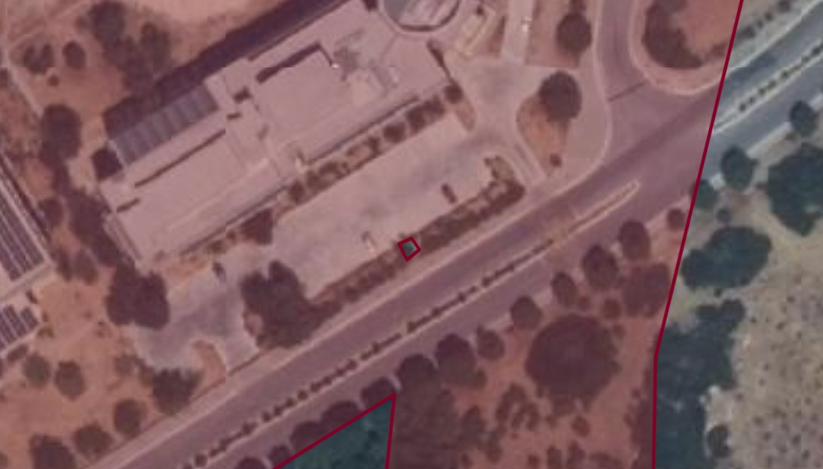
Ek 2 Haritalar- İzmir YTÜ Kütüphane Otoparkı
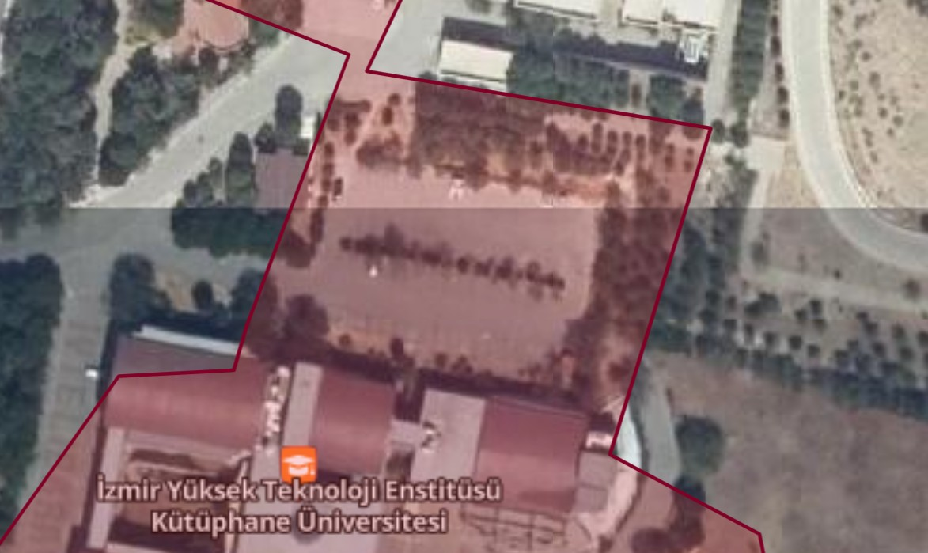
Ek 3 Haritalar- İzmir YTÜ Mimarlık Fakültesi Otoparkı
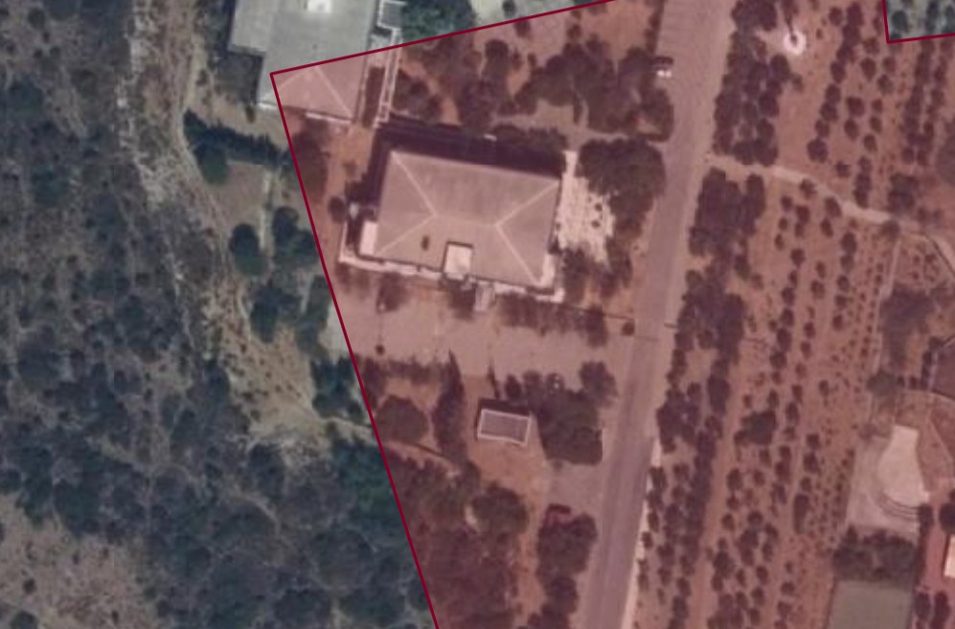
Ek 4 Haritalar- İzmir YTÜ Fen Fak Otoparkı
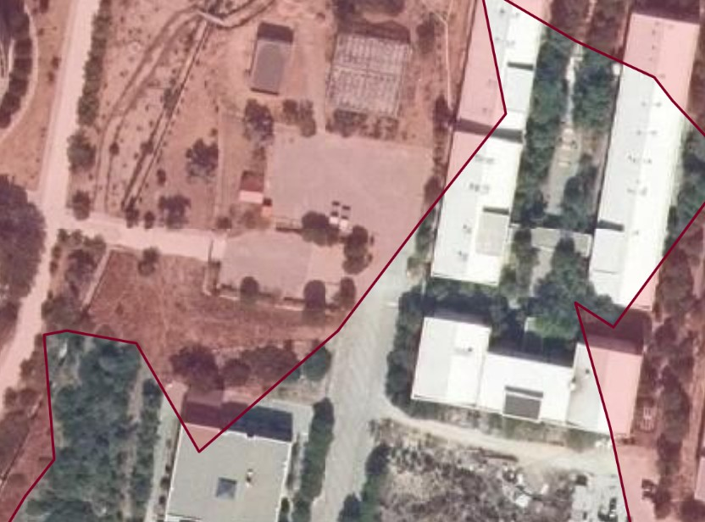
Ek 5 Haritalar- İzmir YTÜ spor Kompleksi Otoparkı
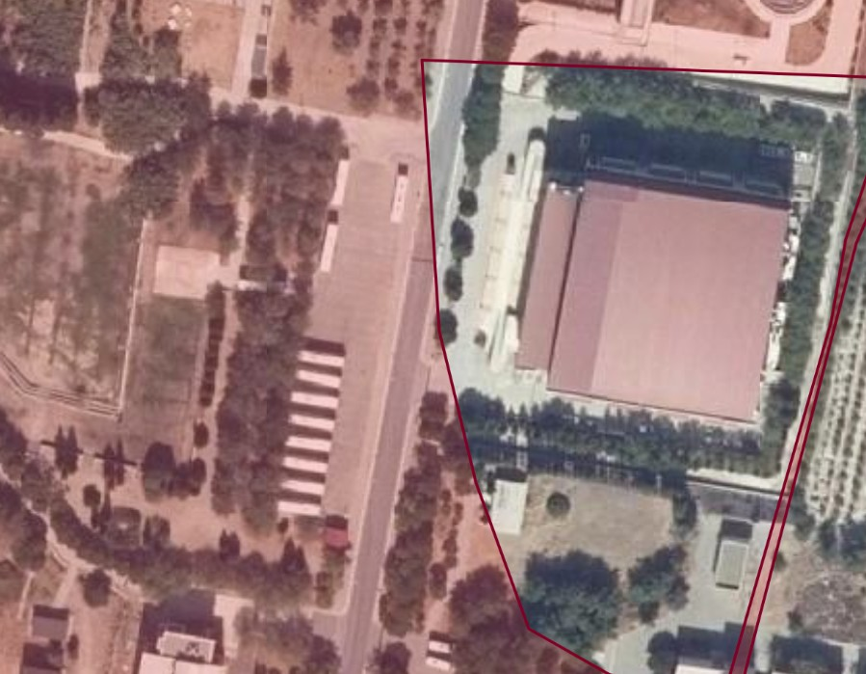

Ek 6 Aplikasyon Krokisi 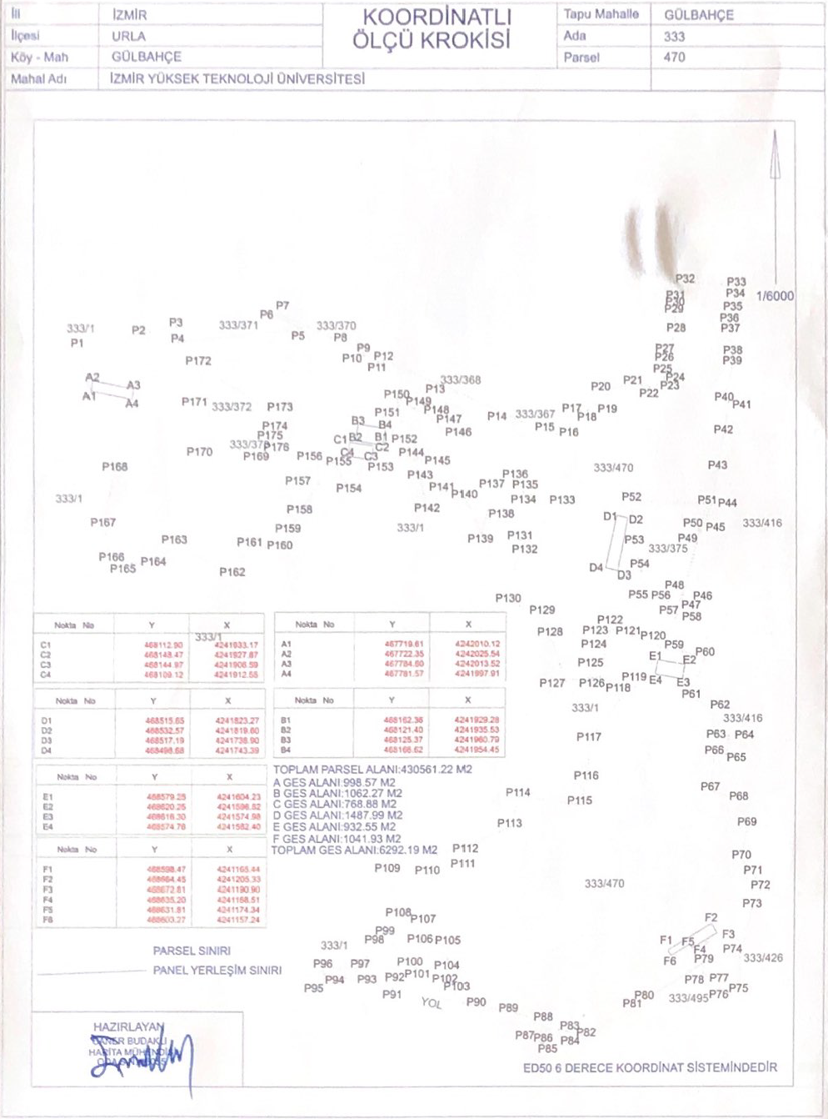
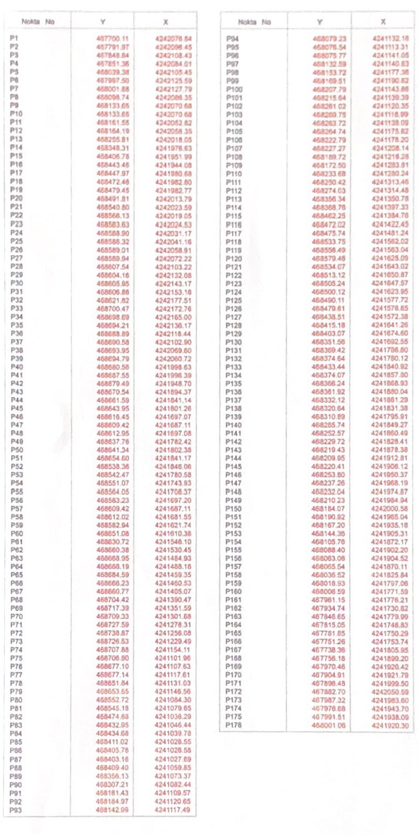

Türkiye Ulusal Elektrik Şebekesi Emisyon Faktörü Bilgi Formu - Doküman No: ETKB-EVÇED-FRM-039 Rev.03, Revizyon/Yayın Tarihi 12.03.2024
Ciddi olaylar; yangınlar, ciddi yaralanmalara yol açan kazalar, toprak veya su kaynaklarını kirleten tehlikeli madde dökülmeleri, denetim organı tarafından verilen iyileştirme emirlerine veya bildirimlerine, azaltma tedbirlerine uyulmaması, CSİ/CT ve/veya TCDŞ vakaları, yerel toplulukla yaşanan fiziksel veya sözlü çatışmalar olabilir.

